**LAPORAN KERJA PRAKTEK**

**ANALISIS PEMBUATAN SURAT IZIN MENGEMUDI**

**( SIM ) ONLINE BERBASIS WEBSITE**

**DI SATLANTAS KAPOLRESTA BANDUNG**

Diajukan untuk memenuhi persyaratan kelulusan

Matakuliah FTI335 Kerja Praktek

Disusun Oleh :

Syifa Fauziah/3001170022



**FAKULTAS TEKNOLOGI INFORMASI**

**PROGRAM STUDI TEKNIK INFORMATIKA**

**UNIVERSITAS BALE BANDUNG**

**2020**

**LEMBAR PENGESAHAN**

**PROGRAM STUDI TEKNIK INORMATIKA**

**ANALISIS PEMBUATAN SURAT IZIN MENGEMUDI ( SIM) ONLINE**

**BERBASIS WEBSITE**

**DI SATLANTAS KAPOLRESTA BANDUNG**

Oleh:

Syifa FAUZIAH / 301170022

Disetujui dan disahkan sebagai

**LAPORAN KERJA PRAKTEK**

Bandung, 23 November 2020

Koordinator Kerja Praktek Program Studi Teknik Informatika

Yaya Suharya, S.T. M.Kom

NIDN: 040704770

1

**LEMBAR PENGESAHAN**

**PROGRAM STUDI TEKNIK INORMATIKA**

**ANALISIS PEMBUATAN SURAT IZIN MENGEMUDI ( SIM) ONLINE**

**BERBASIS WEBSITE**

**DI SATLANTAS KAPOLRESTA BANDUNG**

Oleh:

SYIFA FAUZIAH 301170022

Disetujui dan disahkan sebagai

**LAPORAN KERJA PRAKTEK**

Bandung,23 November 2020

Basat Lantas unit bregiden

Briptu Zmas siti Hodijah, SH,

2

**ABSTRAK**

Di Era Informasi pada saat ini website memiliki fungsi yang sangat besar bagi individu maupun masyarakat luas ,sebagai media penyebarluasan informasi bagi masyarakat itu sendiri dengan terpenuhi kebutuhan informasi masyarakat diharapkan terpenuhinya dan tercapainya informasi yang mudah dan cepat sesuai dengan kebutuhan masyarakat saat ini,untuk memberikan pelayanan yang baik kepada Pemohon SIM juga berusaha memberikan informasi yang cepat kepada masyarakat dengan menggunakan website Korlantas Polri. Begitu juga dengan Kapolresta Bandung. Kapolresta Bandung pada saat ini sudah mempunyai *website* sendiri yaitu *http://www.korlantas polri go.id*. Dimana *website* ini menyediakan informasi mengenai Pendaftaran perpanjangan SIM, visi dan misi, profil dan informasi lainnya. Akan tetapi sejak *website* pertama dibuat, *website* ini belum pernah dilakukan suatu analisis mengenai keadaan *website* tersebut. Sehingga terdapat masalah yang muncul dalam mengakses *website* tersebut, seperti membutuhkan waktu yang lama membuka halaman *website*, navigasi menu yang kompleks dan informasi yang kurang *up to date*. Dengan menganalisis *website* tersebyut maka dapat di peroleh suatu informasi yang berguna bagi pemilik *website* tersebut guna memperbaiki dan mengembangkan *website* mereka. *Website* Korlantas Polri ini akan dianalisis dengan menggunakan metode PIECES *Performance,Information,Economic Control,Eficiency, dan Service.* Dari segi *Performance* akan mengukur seberapa lama performa dari *website* Korlantas Polri kepada masyarakat. dari segi *Economic* akan menganalisis dari segi ekonomi yaitu biaya, dari segi *control* akan menganalisis keamanan website.Dari segi Efficiency akan menganalisis seberapa efisienkah *website* Korlantas Polri dalam menyampaikan informasi kepada masyarakat. Dari segi *Service* Layanan akan menganalisis apab saja yang disediakan di *website* Korlantas Polri. Dimana hasil dari analisis tersebut dapat menjadi rekomendasi untuk penelitian selanjutnya dalam mengembangkan Web Korlantas Polri yang lebih baik kedepannya. Kesimpulan dari seluruh kerja praktek adalah mengetahui cara registrasi sim secara online, mempermudah pemohon dan petugas dalam memenuhi kebutuhan yang dperlukan, memudahkan pemohon dalam melakukan pembuatan SIM baru maupun perpanjang ,mengetahui prosedur pembuatan SIM,mengetahui jenis-jenis SIM,mengetahui masa berlaku SIM, mengetahui golongan SIM.

Kata Kunci: **Metode PIECES, Analisis, *Website,SIM Online***

3

KATA PENGANTAR

Puji syukur penulis panjatkan kehadirat Allah SWT yang telah melimpahkan rahmat karunia-Nya sehingga penulis dapat menyelesaikan laporan Kuliah Kerja Magang ( KKM ) dengan baik dan tepat waktu. Laporan ini dibuat berdasarkan hasil kegiatan magang penulis yang berjudul ‘’ Analisis Pembuatan Surat Izin mengemudi (SIM) Online berbasis Website di SATLANTAS Kapolresta Bandung’’. Dalam poses pembuatan laporan Kuliah Kerja Magang ( KKM) ini tidak sedikit kendala yang penulis alami. Namun berkat bantuan dan dukungan dari berbagai pihak, Alhamdulillah kendala tersebut dapat penulis lalui dengan baik. Oleh sebab itu, penulis ingin mengucapkan terimakasih kepada:

1. Kedua orang tua yang selalu memberikan dukungan dan do’a.
2. Bapak Yudi Herdiana, S.T., M.T. selaku Dekan Fakultas Teknologi Informasi.
3. Bapak Yaya Suharya S.T., M.T. selaku Ketua Prodi Fakultas Teknologi Informasi.
4. Ibu Rosmalina, S.T., M.Kom. selaku Pembimbing Kerja Praktek
5. Semua staf pengajar di Fakultas Teknologi Informasi
6. Ipda lilim Walim, SH selaku Kasubnit 1
7. Briptu Zmas Siti Hodijah, SH, selaku Basat Lantas unit bregiden
8. Seluruh staf dan anggota polisi di Kapolresta Bandung
9. Dan rekan-rekan seperjuangan yang selalu mendukung dan memberi masukan untuk membantu dalam penyusunan laporan ini.

Penulis menyadari dalam penyusunan laporan kerja praktek ini masih banyak kekurangan, dikarenakan keterbatasan ilmu pengetahuan dan wawasan serta pengalaman yang penulis miliki. Untuk itu penulis mohon maaf atas segala kekurangan tersebut, penulis sangat berharap saran dan kiritik yang membangun bagi penulis. Semoga laporan ini memberikan manfaat bagi semua pihak umumnya dan bagi penulis khususnya, amiin.

Bandung, 23 Desember 2020

Penulis

5

DAFTAR ISI

LEMBAR PENGESAHAN i

LEMBAR PENGESAHAN ii

ABSTRAK iii

KATA PENGANTAR iv

DAFTAR ISI……………………………………………………………...................v

DAFTAR GAMBAR vi

BAB I 8

PENDAHULUAN 8

I.1 Latar Belakang 8

Il.2 Lingkup Kerja Praktek………………………………………………………….8

I.3 Tujuan…………………………………………………………………………….8

BAB II 14

LINGKUNGAN KERJA PRAKTEK 14

II.1 Struktur Organisasi 14

II.2. Lingkup Pekerjaan 15

ll.3 Deskripsi Pekerjaan 16

II.4 Jadwal Kerja 18

BAB III 20

PENGETAHUAN TEORI PENUNJANG KERJA PRAKTEK 20

lll.1 Definisi Analisis 20

lll.2 Konsep Dasar Sistem 21

lll.2.1 Definisi Sistem 21

lll.2.2 Karakteristik Sistem 23

lll.2.3 Klasifikasi Sistem 26

lll.3 Konsep Dasar Informasi 27

lll.3.1 Definisi Informasi 27

lll.3.2 Karakteristik Informasi 29

lll.3.3 Kualitas Informasi 30

lll.4 Konsep Dasar Sistem Informasi 31

lll.4.1 Pengertian Sistem Informasi 31

lll.4.2 Komponen Sistem Informasi 32

lll 5 Definisi Surat izin mengemudi ( SIM ) 33

lll 5.1 Definisi SIM *Online* 33

lll 5.2 Definisi Pelayanan SIM 34

lll 5.3 Definisi Pedaftaran Perpanjangan SIM 34

lll 5.4 Definisi Registrasi SIM Online 35

III.5.5 Definisi Website 36

lll 5.6 Jenis Web Berdasarkan Sifatnya: 36

III 6 Karakteristik Website 38

III 6.1 Definisi PIECES 39

lll 6.2 Definisi Bahasa Pemrograman PHP 42

III 6.3 Karakteristik Bahasa Pemrograman PHP 42

III 6.4 Definisi MySQL Database 43

III. 6.5 Definisi Bootsrap 43

lll 7 Manfaat Bootsrap 43

lll 7.1 Definisi Siwas ( Seksi Pengawas ) 44

lll 7.2 Definisi PROPAM 44

lll 7.3 Definisi Sikeu ( seksi keuangan ) 46

lll 7.4 Definisi Sium ( seksi umum) 46

lll 7.5 Definisi Bagops ( bagian operasi) 46

lll 7.6 Definisi Subbagdalops ( sub bagian pengendalian) 47

lll 8 Definisi Subbaghumas ( sub bagian hubungan masyarakat) 47

lll 8.1 Definisi Bagren ( bagian rencana) 48

lll 8.2 Definisi Kasubbag Dalgar 48

lll 8.3 Definisi Subbagdiapers 48

III 8.4 Definisi Subbag Sarpras ( Sarana Prasarana ) 49

lll 8.5 Definisi Subbagkum 49

lll 8.6 Definisi SPKT ( Sentra Pelayanan Kepolisian Terpadu ) 50

lll 8.7 Definisi Satintelkam ( Satuan Inteljen dan keamanan ) 51

lll 9 Definisi Satbinmas ( Satuan Pembimanan Masyarakat ) 52

lll 9.1 Definisi Satreskrim ( Satuan Reserse dan Kriminal ) 53

lll 9.2 Definisi Satresnarkoba ( Satuan Reserse narkoba ) 54

lll 9.3 Definisi Satsabhara ( Satuam Samapta Bhayangkara ) 54

lll 9.4 Definisi Satlantas ( Satuan Lalulimtas ) 55

lll 9.5 Definisi Sat Pamobvit ( Satuan Pengamanan Objek Vital ) 56

lll 10 Definisi Sat Polair 56

lll 10.1 Definisi Sat TAHTI Satuan Perawatan Tahanan Dan Barang Bukti 57

lll 10.2 Definisi Polsek 58

BAB IV 59

PELAKSANAAN KERJA PRAKTEK 59

IV.1 Input 59

IV.2 Proses 59

IV.2.1 Tampilan interface Website Korlantas Polri 60

lV 2.1.1 Tampilan Menu Persyaratan Pendaftaran SIM *Online* 61

IV 2.1.3 Tampilan Menu Perpanjangan SIM *Online* 63

IV 2.1.4 Tampilan Menu Pengalihan golongan 64

VI 2.1.6 Tampilan Menu Penggantian SIM Karena Rusak atau Hilang 66

VI 2.1.7 Tampilan Menu Daftar Satapas Online 67

VI 2.1.8 Tampilan form pendaftaran Sim Online 68

Vl 2.1.9 Tampilan form permohonan Sim Online 69

IV.2.1.2 Analisis Website SIM Online 71

IV.3 Output 73

IV.3.1 Rekomendasi Hasil Analisis Menggunakan Metode PIECES 75

BAB V 76

PENUTUP 76

V.1 Kesimpulan dan Saran Mengenai Pelaksanaan Kerja Praktek 76

V.1.1 Kesimpulan Pelaksanaan Kerja Praktek 76

V.1.2 Saran Pelaksanaan Kerja Praktek 77

V.2 Kesimpulan dan Saran mengenai Analisis Website Korlantas Polri di Kapolresta Bandung 78

V.2.1 Kesimpulan mengenai Analisis Website Korlantas Polri di Kapolresta Bandung 78

DAFTAR PUSTAKA 80

LAMPIRAN A. 81

TOR (TERM OF REFERENCE) 81

LAMPIRAN B. 82

LOG ACTIVITY 82

LAMPIRAN C. 84

STRUKTUR ORGANISASI 84

KAPOLRESTA BANDUNG 84

**v**

**DAFTAR GAMBAR**

Vl.2.1Gambar 1 Tampilan interface Website SIM Online………………..61

Vl.2.1.1Gambar 2 Tampilan menu pendaftaran SIM Online…………….62

Vl.2.1.2 Gambar 2 Tampilan menu pendaftaran SIM Online…………….63

Vl.2.1.3 Gambar 3 Tampilan menu pendaftaran SIM Online…………….64

Vl.2.1.4 Gambar 4Tampilan menu perpanjang SIM Online………………65

Vl.2.1.5 Gambar 5Tampilan menu pengalihan golongan…………….. …66

Vl.2.1.6 Gambar 6 Tampilan menu penggantian SIM rusak/hilang…... ..67

VI.2.1.7 Gambar 7 Tampilan menu Satapas Online………………………68

Vl.2.1.8 Gambar 8 Tampilan registrasi SIM Online..........................................,69

Vl.2.1.9 Gambar 9 Tampilan from permohonan SIM Online…………….70

VI.2.1.0 Gambar 10 Tampilan interface bukti daftar perpanjangan…….71

vi

# BAB I

# PENDAHULUAN

## I.1 Latar Belakang

Pada penelitian ini, peneliti ingin meneliti mengenai mengenai Website korlantas polri. Menurut *International Public Relations Association* (IPRA) dalam (Nova, 2009, p.39) fungsi seorang *public relations* adalah memasyarakatkan produk atau layanan. Dalam penelitian ini produk atau layanan yang di maksud adalah program baru yang dibentuk oleh POLRI melalui KORLANTAS yaitu SIM secara *online*.

Teori yang digunakan dalam penelitian ini adalah teori dari Harold Lasswell dimana cara yang baik untuk menggambarkan komunikasi adalah dengan menjawab pertanyaan-pertanyaan, *Who Says What In Which Channel To Whom With What Effect?* Atau Siapa Mengatakan Apa Dengan Saluran Apa Kepada Siapa Dengan Pengaruh Bagaimana? (Mulyana, 2005, p.62). Dalam penelitian ini, yang menjadi *Who* adalah KORLANTAS. *Says what* atau pesannya adalah Surat Izin Mengemudi (SIM) *online*. *In which channel* atau medianya adalah Web korlantas polri . *To whom* yang artinya kepada siapa yaitu masyarakat pemohon SIM di Soreang dan yang terakhir *with what effect* yang artinya efek dari komunikasi tersebut yaitu pengetahuan.

Selain itu berdasarkan wawancara data harus dilakukan di Satpas, masyarakat berasumsi bahwa mereka dapat membuka data serta melakukan perpanjangan SIM dirumah. Ketidak pahaman ini salah satunya disebabkan faktor pendidikan yang zrendah atau bahkan tidak berpendidikan.Selain itu, penulis juga melakukan survei awal dengan menanyakan kepada 20 masyarakat Soreang yang telah memiliki SIM secara acak. Berdasarkan survei singkat yang dilakukan penulis, dapat dilihat pada table I.1.

Tabel I.1 Hasil Survei acak kepada 20 orang di Soreang

|  |  |  |  |  |
| --- | --- | --- | --- | --- |
| **Pertanyaan** | **Hasil Jawaban** | | | |
| **Ya** | **(%)** | **Tidak** | **(%)** |
| Apakah anda mengetahui bahwa mengurus perpanjangan SIM tidak perlu kembali ke kota asal, anda hanya perlu mendaftar di kota-kota yang terdaftar  dalam program SIM *online.* | 8 | 26.7 | 22 | 73.3 |

Sumber : Olahan penulis*,* November 2020

Dari survei awal yang dilakukan peneliti dengan menanyakan kepada 20 orang di Soreang secara acak dapat disimpulkan, bahwa masih banyak yang tidak tahu mengenai SIM *online*. Dari hasil survei, hanya 8 dari 20 orang yang tahu mengenai SIM *online*. Hal ini menunjukan bahwa masyarakat masih ada yang belum tahu mengenai program SIM *online*.

Fakta-fakta tersebut membuat peneliti ingin meneliti mengenai program SIM *online* yang launching 6 Desember 2015. Dalam melaksanakan tugas pokok, POLRI dibagi menjadi beberapa unsur, salah satunya Korps Lalu Lintas (KORLANTAS). Korlantas bertugas membina dan menyelenggarakan fungsi lalu lintas yang meliputi pendidikan masyarakat, penegakan hokum, pengkajian masalah lalu lintas, registrasi, dan identifikasi pengemudi kendaraan bermotor serta mengadakan patroli jalan raya.

KORLANTAS mempunyai program baru yaitu program SIM *online*. Dimana dahulunya jika ingin mengurus perpanjangn SIM, masyarakat yang berasal dari daerah lain harus kembali ke daerah asal pembuatan SIM mereka untuk mengurusnya. Namun sekarang, para pemilik SIM hanya tinggal mendaftar secara *online* di [*www.korlantas.polri.go.id*](http://www.korlantas.polri.go.id/)dan mengisi data-data di *website*. Pemilik SIM diharuskan mengisi beberapa ujian pengetahuan tentang berkendara dan aturan lalu lintas, kemudian pemilik SIM hanya tinggal datang ke lokasi-lokasi SIM keliling atau SATPAS untuk mengurus sisanya seperti untuk membayar dan melakukan tes kesehatan, serta foto dan cap jari.

SATLANTAS Kapolresta Bandung Ipda lilim walim mengatakan SIM *Online* ini ditujukan melayani masyarakat luar kota Bandung yang kebetulan bekerja di Bandung. Awalnya sistem ini baru bisa mengcover 45 daerah di Indonesia dan sekarang bertambah menjadi 48 daerah. Pelayanan SIM *online* di 48 daerah akan dilayani oleh Satuan Pelaksana Administrasi SIM (Satpas) yang sudah terkoneksi data base e-KTP dan e-SIM. Di Bandung, pengurusan SIM *online* bisa dilakukan di Satpas Colombo dan SIM keliling. SIM *online* ini terkoneksi dengan server Kementrian Dalam Negeri (KEMENDAGRI). Sehingga dapat mendeteksi secara otomatis identitas seseorang palsu maupun ganda.

8

Sehingga dalam hal ini, penghematan biaya tambahan bisa ditekan seiring dengan pemberlakuan program SIM *online*, karena ketika perpanjangan SIM tidak dilakukan secara *online*, maka masyarakat harus mengeluarkan biaya tambahan untuk menjangkau SATPAS di mana SIM yang dimiliki terdaftar. SIM *online* ini sebenarnya ditujukan untuk masyarakat yang ingin memperpanjang SIM namun tidak dapat kembali ke kota asalnya, untuk pembuatan SIM yang benar-benar baru.

tetap harus mendaftar dulu ke SATPAS terdekat, kemudian setelah SIM di keluarkan baru bisa mendaftar SIM *online*. Namun dalam penelitian ini media yang digunakan peneliti adalah media internet saja. Alasan peneliti hanya menggunakan media internet karena jangka penelitian yang panjang, media yang sebelumnya digunakan untuk publikasi seperti televisi, radio dan surat kabar sudah tidak digunakan lagi. media yang masih digunakan sampai saat ini adalah media internet saja.

8

Keberhasilan dalam mensosialisasikan isi sebuah pesan dapat ditentukan melalui tingkat pengetahuan khayalak atau masyarakat mengenai pesan yang disampaikan oleh komunikator. Media Internet merupakan satu-satunya media yang paling sering digunakan untuk menyebarkan informasi mengenai SIM *online*, selain itu media Internet adalah media yang paling aktif digunakan sampai sekarang. Peneliti meneliti tingkat pengetahuan msayarakat pembaca web mengenai program tersebut. Melihat realitas demikian, maka menjadi menarik untuk melakukan penelitian terhadap permasalahan tersebut dengan judul **‘’ Analisis Pembuatan Surat Izin Mengemudi ( SIM ) Online Berbasis Website Korlantas Polri SATLANTAS Kapolresta Bandung’’**

8

**Il.2 Lingkup Kerja Praktek**

Lingkup materi kerja praktek yang dilaksanakan di Kapolresta Bandung adalah menganalisis Tingkat pengetahuan masyarakat terhadap SIM Online menggunakan metode PIECES. Analisis yang dilakukan menyangkut hal berikut:

* Analisis Website Korlantas Polri
* Analisis input,proses,output SIM online
* Analisis kekurangan dan kelebihan website korlantas polri

**I.3 Tujuan**

Kerja praktek yang dilakukan di Kapolresta Bandung , dari tanggal 23 November sampai dengan 30 Desember ini bertujuan untuk memberikan rekomendasi terhadap Website Korlantas Polri yang masih dalam tahap pengembangan untuk diimplementasikan kepada masyarakat.

8

# BAB II

# LINGKUNGAN KERJA PRAKTEK

II.1 Struktur Organisasi

Kapolresta Bandung yang beralamat di Jalan Bhayangkari No.1, Soreang adalah sebuah intansi kepolisian yang bertugas melayani masyarakat seperti pelayanan pembutan SIM, perpanjangan SIM, pembuatan BPKP kendaraan, pembutan catatan kelauan baik ( SKCK ) dan lain-lain. Struktur organisasi Kapolresta Bandung dapat dilihat pada lampiran gambar 2.1.

Struktur organisasi Kapolresta Bandung dapat dilihat pada lampiran B. dalam melaksanakan kerja praktek, didapatkan bimbingan secara langsung dari Briptu z mas. dengan demikian, analisis Website SIM Online ini berada di bawah lingkup tim satlantas.

Catatan: Dalam gambar struktur organisasi, unit atau divisi tempat melaksanakan kerja praktek dibedakan dari unit lain (dengan penambahan shading atau garis putus-putus).

14

II.2. Lingkup Pekerjaan

Tempat penulis melaksanakan kerja praktek adalah di divisi Satlantas (satuan lalu lintas)di Kapolresta Bandung . Divisi satlantas bertugas melaksanakan turjawali lalu lintas, pendidikan masyarakat lalulintas ( Dikmaslantas ), pelayanan registrasi dan identifikasi kendaraan bermotor dan pengemudi, penyidikan kecelakaan lalulintas dan penegakan hukum dibidang lalulintas. Ketika proses kerja praktek berlangsung, Kapolresta Bandung mempunyai website korlantas polri. Dimana website korlantas polri tak hanya bisa diakses dari kota bandung saja, tetapi bisa diakses di seluruh daerah di Indonesia. Website korlantas polri di khususkan untuk masyarakat yang ingin memperpanjang SIM.

Dalam Website korlantas polri terdapat halaman user dimana user dapat melakukan login, pendaftaran perpanjang SIM, dan user dapat mencetak bukti pendaftaran. sedangkan untuk admin sendiri dapat melakukan login, dapat melihat data perpanjangan SIM,dapat memproses data perpanjangan SIM. Selain memiliki layanan SIM *Online* Kapolresta Bandung mempunyai pelayanan SIM lain, yaitu layanan SIM Keliling. Fasilitas pelayanan bagi masyarakat dalam mengurus pendaftaran maupun perpanjang SIM berdasarkan jadwal dan tempat yang sudah ditentukan. Dengan adanya SIM kelling ini agar masyarakat tidak perlu datang ke Kantor Polisi. Masyarakat cukup mendatangi mobil SIM Keliling yang beroperasi sesuai dengan jadwal yang sudah ditentukan. sesuai dengan keperluan masyarakat dan masyarakat juga tidak perlu melaksanakan ujian SIM lagi dengan demikian masyarakat sangat terbantu. penulis menganalisis Website Korlantas Polri dengan menggunakan metode PIECES dan memberikan rekomendasi terhadap Website Korlantas Polri.

15

ll.3 Deskripsi Pekerjaan

Secara garis besar, pekerjaan yang telah dilakukan dapat dibagi dalam 3 tahap:

1.Eksplorasi, menggunakan metode PIECES untuk melakukan analisis Website korlantas polri.

2.Menganalisis Website korlantas polri dengan menggunakan metode PIECES.

Analisis PIECES ini menggunakan 6 variabel evaluasi yaitu, *Performance, Information, Economic, Control, Efficiency,* dan *Service*. Berikut ini penjelasan singkat dari masing-masing variable:

Dengan menggunakan metode PIECES. Analisis PIECES ini menggunakan 6 variabel evaluasi yaitu, *Performance, Information, Economic, Control, Efficiency,* dan *Service*. Berikut ini penjelasan singkat dari masing-masing variable:

*Performance*, menganalisis kinerja dari Website korlantas polri dapat diukur dari kinerja waktu tanggap saat menggunakan aplikasi.

1. *Information*, menganalisis apakah penyajian informasi serta kualitas informasi yang dihasilkan Website korlantas polri itu akurat, relevan, lengkap, dan disajikan tepat waktu.
2. *Economy*, menganalisis apakah prosedur yang ada pada Website korlantas polri masih dapat ditingkatkan nilai gunanya.
3. *Control*, menganalisis apakah kualitas pengendalian Website korlantas polri untuk mendeteksi kesalahan menjadi semakin baik.
4. *Efficiency*, menganalisis bagaimana efisiensi operasi Website korlantas polri baik untuk admin, atau pemohon itu sendiri.
5. *Service*, menganalisis apakah pelayanan pada Website korlantas polri saat ini dapat diperbaiki kemampuan pelayanannya untuk mencapai pengingkatan kualitas layanan.

Pelaporan kegiatan dan hasil kerja praktek, baik kepada Kapolresta Bandung maupun kepada Fakultas Teknik Informatika. Pelaporan ini dilakukan baik melalui presentasi maupun pembuatan laporan kerja praktek.

16

II.4 Jadwal Kerja

Kerja praktek dilaksanakan dari tanggal 23 November 2020 sampai dengan 30 Desember selama 6 minggu. Secara umum kegiatan yang dilakukan selama praktek adalah sebagai berikut:

1. Minggu pertama:

* Pengenalan lingkungan kerja
* Mengamati langsung Website korlantas polri
* Wawancara dengan Staf Satlatas

1. Minggu kedua:

* Eksplorasi metodologi analisis Website korlantas polri dengan menggunakan metode PIECES.
* Menganalisis menu pendaftaran akun yang terdapat pada Website korlantas polri dengan metode PIECES.

1. Minggu ketiga:

* Menganalisis menu login pada Website korlantas polri dengan metode PIECES

1. Minggu keempat:

* Menganalisis form perpanjangan SIM pada Website korlantas polri.

1. Minggu kelima:

* Konsultasi pada pembimbing terkait permasalahan analisis yang dilakukan.

1. Minggu keenam:

* Menganalisis kelemahan yang dijumpai saat menggunakan

Website korlantas polri metode PIECES

* Memberikan rekomendasi dari hasil analisis yang telah dilakukan
* Melakukan proses pelaporan dan evaluasi kerja praktek

16

# BAB III

# PENGETAHUAN TEORI PENUNJANG KERJA PRAKTEK

lll.1 Definisi Analisis

Definisi analisis menurut para ahli dalam (Ludi Zaelani, 2019)

Menurut Spradley dalam (Sugiyono, 2014:89) menyatakan bahwa analisis adalah kegiatan untuk mencari pola atau cara berpikir yang berkaitan dengan pengujian secara sistematis untuk menentukan bagian, hubungan antar bagian dan hubungan dengan keseluruhan.

(Satori dan Komariyah, 2014:200) menyatakan bahwa analisis adalah suatu cara untuk mengurai suatu masalah atau fokus kajian menjadi beberapa bagian, sehingga susunan bentuk permasalahan atau kajian yang diurai tampak dengan jelas dan bisa lebih terang ditangkap maknanya dan dimengerti duduk perkaranya.

20

lll.2 Konsep Dasar Sistem

lll.2.1 Definisi Sistem

Definisi sistem menurut para ahli dalam (Kevin Rama Putra Sholichin, 2018) adalah sebagai berkut:

(Romney dan Steinbart, 2015:3), menyatakan bahwa sistem adalah suatu rangkaian yang terdiri dari dua atau lebih komponen yang saling berhubungan dan saling berinteraksi satu sama lain untuk mencapai tujuan dimana sistem biasa nya terbagi dalam sub system yang lebih kecil yang mendukung system yang lebih besar.

(Gelinas dan Dull, 2012:11), menyatakan bahwa sistem merupakan seperangkat elemen yang saling bergantung yang bersama-sama mencapai tujuan tertentu. Dimana sistem harus memiliki organisasi, hubungan timbal balik, integrasi dan tujuan pokok.

(Norman L. Enger dalam Sutabri, 2012:12) dalam (Sutabri, 2012:12), menyatakan bahwa suatu sistem dapat terdiri dari atas kegiatan-kegiatan yang berhubungan guna mencapai tujuan-tujuan perusahaan seperti pengendalian inventaris atau penjadwalan produksi.

21

(Bonita J. Campbel dalam Hartono, 2013:10) dalam (Ulfah Indahsari, 2018), menyatakan bahwa, sistem adalah “any group of interrelated components or parts which function together to achieve goal”, yang artinya Sehimpunan bagian-bagian atau komponen yang saling berkaitan dan secara bersama-sama berfungsi atau bergerak untuk mencapai suatu tujuan.

Berdasarkan pengertian diatas dapat disimpulkan bahwa sistem adalah kumpulan komponen yang terdiri dari dua atau lebih yang saling berhubungan dan bekerjasama untuk mencapai suatu tujuan tertentu.

21

lll.2.2 Karakteristik Sistem

(Sutabri, 2012:20) dalam (Kevin Rama Putra Sholichin, 2018), menyatakan bahwa sebuah sistem mempunyai karakteristik atau sifat-sifat tertentu yang mencirikan bahwa hal tersebut bisa dikatakan sebagai suatu sistem. Adapun karakteristik yang dimaksud sebagai berikut:

**a**.Komponen Sistem (*Component System*)

Suatu sistem terdiri dari sejumlah komponen yang saling berinteraksi, artinya saling bekerja sama membentuk satu kesatuan. Komponen-komponen sistem tersebut dapat berupa suatu subsistem. Setiap subsistem memiliki sifat dari sistem yang menjalankan suatu fungsi tertentu dan mempengaruhi proses sistem secara keseluruhan.

**b**. Batas Sistem (*Boundary System*)

Ruang lingkup sistem merupakan daerah yang membatasi antara sistem dengan sistem yang lain atau sistem dengan lingkungan luarnya. Batasan sistem ini memungkinkan suatu sistem dipandang sebagai satu kesatuan yang tidak dapat dipisahkan.

**c**.Lingkungan Luar Sistem (*Environment System*)

Bentuk apapun yang ada di luar ruang lingkup atau batasan sistem yang mempengaruhi operasi sistem tersebut disebut lingkungan luar sistem. Lingkungan luar sistem ini dapat bersifat menguntungkan dan dapat juga bersifat merugikan sistem tersebut. Dengan demikian, lingkungan luar tersebut harus tetap dijaga dan dipelihara. Lingkungan luar yang merugikan harus dikendalikan. Kalau tidak, maka akan menggangu kelangsungan hidup dari sistem tersebut.

**d**. Penghubung Sistem (*Interface System*)

Media yang menghubungkan sistem dengan subsistem lain disebut penghubung sistem. Penghubung ini memungkinkan sumber-sumber daya mengalir dari satu subsistem ke subsistem lain. Bentuk keluaran dari satu subsistem akan menjadi masukan untuk subsistem lain melalui penghubung tersebut. Dengan demikian, dapat terjadi suatu integrasi sistem yang membentuk satu kesatuan.

**e**. Masukan Sistem (*Input System*)

Energi yang dimasukkan ke dalam sistem disebut masukan sistem, yang dapat berupa pemeliharaan (maintenance input) dan sinyal (signal input). Maintenance input adalah energi yang dimasukkan supaya sistem tersebut dapat beroperasi. Signal input adalah energi yang diproses untuk mendapatkan keluaran. Contoh, di dalam suatu unit sistem komputer, program adalah maintenance input yang digunakan untuk mengoperasikan komputernya dan data adalah signal input untuk diolah menjadi informasi.

**f.** Pengolahan Sistem (*Processing System*)

Suatu sistem dapat mempunyai suatu proses yang akan mengubah masukan menjadi keluaran, contohnya adalah sistem akuntansi. Sistem ini akan mengolah data transaksi menjadi laporan-laporan yang dibutuhkan oleh pihak manajemen.

**g**. Keluaran Sistem (*Output System*)

Hasil energi diolah dan diklasifikasikan menjadi keluaran yang berguna. Keluaran ini merupakan masukan bagi subsistem yang lain seperti sistem informasi. Keluaran yang dihasilkan adalah informasi. Informasi ini dapat digunakan sebagai masukan untuk pengambilan keputusan atau hal-hal lain yang menjadi input bagi subsitem lain.

**h**. Sasaran Sistem (Objective) Suatu sistem memiliki tujuan dan sasaran yang pasti dan bersifat deterministic. Kalau suatu sistem tidak memiliki sasaran maka operasi sistem tidak ada gunanya. Suatu sistem dikatakan berhasil bila mengenai sasaran atau tujuan yang telah direncanakan.

23

lll.2.3 Klasifikasi Sistem

Menurut Azhar Susanto (2013:22), Sistem adalah kumpulan dari sub sistem/komponen apapun baik fisik ataupun non fisik yang saling berhubungan satu sama lain dan bekerja sama secara harmonis untuk mencapai satu tujuan tertentu. Oleh karena itu, sistem dapat diklasifikasikan dari beberapa sudut pandang, diantaranya :

1. Sistem Abstrak dan Sistem Fisik

Sistem abstrak adalah sistem yang berupa pemikiran atau ide-ide yang tidak tampak secara fisik. Sementara itu, sistem fisik merupakan sistem yang ada secara fisik seperti contohnya computer.

1. Sistem Alamiah dan Sistem Buatan

Sistem alamiah adalah sistem yang terjadi melalui proses alam, tidak dibuat manusia. Sistem buatan adalah sistem yang dirancang oleh manusia, sistem ini melibatkan interaksi antara manusia dengan mesin.

1. Sistem Tertentu dan Sistem Tak Tentu

Sistem tertentu beroperasi dengan tingkah laku yang sudah dapat diprediksi. Interaksi antara bagian-bagiannya dapat dideteksi dengan pasti. Sistem tak tentu adalah sistem yang kondisi masa depannya tidak dapat diprediksi karena mengandung unsur probabilitas.

26

lll.3 Konsep Dasar Informasi

lll.3.1 Definisi Informasi

Menurut Yakub (2012:8), “Informasi adalah data yang diolah menjadi bentuk lebih berguna dan lebih berarti bagi yang menerimanya”.

Menurut Tata Sutabri (2012:22), “Informasi adalah data yang telah diklasifikasikan atau diolah atau di interprestasikan untuk digunakan dalam proses pengambilan keputusan”.

Menurut Rainer, Prince, Cegielski (2015), *“Information refers to data that have benn organized so that they have meaning and value to the recipient.”* yang terjemahannya adalah Informasi mengacu pada data yang telah di susun sehingga data-data tersebut memiliki arti dan nilai bagi menerimanya.

Menurut Considine, Parkes, Olesen, Blount, Speer (2012), *“Information is derived from fact or data that are processed in a meaningful form, the form of the information must suit the objective of the information.”* yang terjemahannya adalah Informasi berasal dari fakta atau data yang diproses dalam bentuk yang memiliki makna, bentuk dari informasi harus sesuai dengan tujuan dari informasi tersebut.

Menurut Gelinas dan Dull (2012:12), informasi merupakan data yang disajikan dalam suatu bentuk yang berguna terhadap aktifitas pengambilan keputusan.

Menurut Rommey dan Steinhart (2015:4), informasi adalah data yang telah dikelola dan di proses untuk memberikan arti dan memperbaiki proses pengambilan keputusan.

Menurut H.A Rusdiana dan Moch Irfan (2014:75), “Informasi adalah suatu data atau objek yang diproses terlebih dahulu sedemikian rupa sehingga dapat tersusun dan terklarifikasi dengan baik sehingga memiliki arti bagi penerimanya, yang selanjutnya menjadi pengetahuan bagi penerima tentang suatu hal tertentu yang membantu pengambilan keputusan secara tepat”.

Menurut Maimunah, Lusyani Sunarya dan Nina Larasati (2012:284), “Informasi adalah data yang telah diolah menjadi sebuah bentuk yang lebih berarti bagi penerimanya dan bermanfaat dalam mengambil keputusan”. Informasi dapat didefinisikan sebagai hasil dari pengolahan data dalam suatu bentuk yang lebih berguna dan lebih berarti bagi penerimanya yang menggambarkan suatu kejadian-kejadian (*event*) yang nyata (*fact*) yang digunakan dalam pengambilan keputusan.

Berdasarkan pengertian diatas dapat disimpulkan bahwa informasi adalah kumpulan data atau fakta yang telah diolah untuk dapat memberikan makna bagi yang mencari dan menerimanya dalam aktivitas pembuatan keputusan.

27

lll.3.2 Karakteristik Informasi

Menurut Gelinas dan Dull (2012:19) dalam (Ulfah Indahsari, 2018:5), ada beberapa karakteristik informasi yang berkualitas, yaitu:

1. *Effectiveness*, berkaitan dengan informasi yang relevan dan berkaitan dengan proses bisnis yang disampiakan dengan tepat waktu, benar, konsisten, dan dapat digunakan.
2. *Efficiency*, informasi yang berkaitan melalui penyediaan informasi secara optimal terhadap penggunaan sumber daya.
3. *Confidentiality*, karakteristik informasi yang berkaitan dengan keakuratan dan kelengkapan informasi serta validitasnya sesuai dengan nilai-nilai bisnis dan harapan.
4. *Integrity*, karakteristik informasi yang berkaitan dengan perlindungan terhadap informasi yang sensitive dari pengungkapan yang tidak sah.
5. *Availability*, suatu karakteristik informasi yang berkaitan dengan informasi yang tersedia pada saat diperlukan oleh proses bisnis baik sekarang, maupun di masa mendatang, hal ini juga menyangkut perlindungan sumber daya yang diperlukan dan kemampuan terkait.
6. *Compliance*, karakteristik informasi yang berkaitan dengan mematuhi peraturan dan perjanjian kontrak dimana proses bisnis merupakan subjeknya berupa kriteria bisnis secara internal maupun eksternal.
7. *Reliability*, karakteristik informasi yang berkaitan dengan penyediaan informasi yang tepat bagi manajemen untuk mengoperasikan entitas dan menjelaskan tanggung jawab serta tata kelola pemerintahan.

28

lll.3.3 Kualitas Informasi

Menurut Tata Sutabri (2012:33-34), kualitas dari suatu informasi tergantung 3 hal, yaitu:

1. *Accuracy* (Akurat)

Informasi harus bebas dari kesalahan-kesalahan dan tidak menyesatkan. Akurat juga berarti bahwa informasi harus jelas mencerminkan maksudnya.

1. *Time Lines* (Tepat Waktu)

Informasi yang datang kepada penerima tidak boleh terlambat. Informasi yang sudah using tidak mempunyai nilai lagi, karena informasi merupakan suatu landasan dalam mengambil sebuah keputusan dimana bila pengambilan keputusan terlambat maka akan berakibat fatal untuk organisasi.

1. *Relevance* (Relevan)

Informasi tersebut mempunyai manfaat untuk pemakainya. Relevansi informasi untuk setiap orang berbeda. Menyampaikan informasi tentang penyebab kerusakan mesin produksi kepada akuntan perusahaan tentunya kurang relevan. Akan lebih relevan bila ditujukan kepada ahli teknik perusahaan. Sebaliknya informasi mengenai harga pokok produksi disampaikan untuk ahli teknik merupakan informasi yang kurang relevan, tetapi akan sangat relevan untuk seorang akuntan perusahaan.

30

lll.4 Konsep Dasar Sistem Informasi

lll.4.1 Pengertian Sistem Informasi

Menurut Satzinger, Jackson, Burd (2012:4), Sistem informasi merupakan kumpulan dari komponen-komponen yang mengumpulkan, memproses, menyimpan, dan menyediakan output dari setiap informasi yang dibutuhkan dalam proses bisnis serta aplikasi yang digunakan melalui perangkat lunak, database, dan bahkan proses manual yang terkait.

Menurut Stair dan Reynolds (2012:415), Sistem informasi adalah suatu sekumpulan elemen atau komponen berupa orang, prosedur, database dan alat yang saling terkait untuk memproses, menyimpan serta menghasilkan informasi untuk mencapai suatu tujuan.

Menurut Gelinas dan Dull (2012:12), Sistem informasi adalah sistem yang dibuat secara umum berdasarkan seperangkat computer dan komponen manual yang dapat dikumpulkan, disimpan dan diolah untuk menyediakan output kepada user.

Dari beberapa pengertian diatas, dapat disimpulkan bahwa sistem informasi adalah satu kombinasi modul yang terorganisisr yang berasal dari komponen-komponen yang terkait dengan *hardware, software, people,* dan *network*  berdasarkan seperangkat computer dan menghasilkan informasi untuk mencapai tujuan.

31

lll.4.2 Komponen Sistem Informasi

Menurut Yakub (2012) Sistem informasi merupakan sebuah susunan yang terdiri dari beberapa komponen atau elemen. Komponen-komponen dari sistem informasi ini dapat digambarkan sebagai berikut:

1. Blok Masukan (*Input Block*), Input memiliki data yang masuk ke dalam sistem informasi, juga metode-metode untuk menangkap data yang dimasukkan.
2. Blok Model (*Model Block*), Blok ini terdiri dari kombinasi prosedur, logika, dan model matematik yang akan memanipulasi data input dan data yang tersimpan di basis data.
3. Blok Keluaran (*Output Block*), Produk dari sistem informasi adalah keluaran yang merupakan informasi yang berkualitas dan dokumentasi yang berguna untuk semua tingkatan manajemen serta semua pemakai sistem.
4. Blok Teknologi (*Technology Block*), Blok teknologi digunakan untuk menerima input, menjalankan model, menyimpan dan mengakses data, menghasilkan dan mengirimkan keluaran dari sistem secara keseluruhan. Teknologi terdiri dari tiga bagian utama, yaitu: teknisi (*brainware*), perangkat lunak (*Software*), dan perangkat keras (*Hardware*).
5. Basis Data Blok (*Database Block*), Basis data merupakan kumpulan dari data yang saling berhubungan satu sama lainnya, tersimpan di perangkat keras computer dan digunakan perangkat lunak untuk memanipulasinya.

32

lll 5 Definisi Surat izin mengemudi ( SIM )

Surat izin mengemudi adalah tanda bvukti legtimasi kompetensi, alat kontrol, dan data forensik kepolisian bagi seseorang yang telah lulus uji pengetahuan, kemampuan, dan keterampilan untuk mengemudikan kendaraan bermotor dijalan sesuai dengan persyaratan yang ditentukan berdasarkan Undang-Undang Lalu Lintas dan Angkutan Jalan.’’ ( Peraturan Kepolisian Republik IndonesiaNomor 9 tahun 2012 tentang Surat Izin Mengemudi ).

lll 5.1 Definisi SIM *Online*

SIM *O*nline merupakan pelayanan terintegrasi melalui media internet yang memudahkan masyarakat dalam pengajuan SIM baru atau pun perpanjangan secara *Online* di seluruh Indonesia. Proses pembuatan atau perpanjang SIM jadi lebih cepat, lebih akurat, dan pendaftaran berlaku secara nasional, tidak terkait alamat sesuai domisili pada KTP.

33

lll 5.2 Definisi Pelayanan SIM

Pelayanan SIM merupakan pelayanan dasar administratif yang penting. dengan adanya SIM, seseorang dianggap sudah memiliki hak dan kewajiban dalam mengendarai kendaraan bermotor. Dengan adanya SIM, seseorang telah dianggap menjadi suatu wajib hukum yang taat hukum, Sehingga dalam berekendara haruslah selalu mentaati peraturan yang berlaku, SIM merupakan bukti administratif bahwa seseorang tersebut telah terikat oleh hukum , terutama hukum oleh berkendaraan. Dalam Peraturan Kepolisian Negara Republik Indonesia nomor 9 tahun 2012 pasal 52 ayat 2 tentang Surat Izin Mengemudi.

lll 5.3 Definisi Pedaftaran Perpanjangan SIM

Pendaftaran Perpanjang SIM dapat diartikan sebagai proses pencatatan data diri menambah masa berlaku SIM asli yang habis. ( Suryawan 2015) pendapat dikemukakan oleh ( Kardinawati, 2014) yang menjelaskan bahwa perpanjangan SIM adalah perpanjangan masa berlaku surat izin mengemudi dimana masa berlaku SIM tersebut telah habis dalam rentang waktu tertentu dan rentang waktu masa berlaku SIM adalah 5 tahun. Adapun untuk prosedurnya yaitu: Pemohon datang langsung ke Polda atau Polres penerbit SIM dan mengisi folmulir pendaftaran, setelah mengisi folmulir, biaya perpanjangan dan asuransi kecelakaan diri pengemudi, kemudian pemohon akan difoto, tandatangan dan SIM akan diterbitkan oleh Polri.

34

lll 5.4 Definisi Registrasi SIM Online

Registrasi SIM *Online* dapat dilakukan melalui website [www.korlantas.go.id](http://www.korlantas.go.id) , dengan membuka smartphone atau komputer, atau bisa juga datang langsung ke Satpas ( Satuan Penyelenggara Administrasi ) SIM. Namun, denbgan system online yang telah terintegrasi, pendaftaran dapat dilakukan setiap saat melalui media yang terkoneksi internet. Apalagi pemohon yang melakukan registrasi SIM *Online* diberikan prioritas dalam penerbitan SIM. Ditambah dengan kelebihan bebebas memilih tanggal kedatangan sesuai keinginan sehingga cocok bagi siapapun yang tidak punya banyak waktu untuk membuat SIM.

35

III.5.5 Definisi Website

Website merupakan kumpulan halaman web yang saling terkait, berisi kumpulan informasi yang berasal dari individu maupun organisasi dengan menggunakan web browser untuk mengaksesnya di dalam jaringan internet atau intranet.

lll 5.6 Jenis Web Berdasarkan Sifatnya:

**a)**      **Website Dinamis**

Merupakan website yang contentnya dapat berubah setiap saat. Contoh dari website dinamis ini antara lain adalah wikipedia, detik, olx dan blog. Faktor utama yang membuat sebuah web menjadi dinamis adalah Content Management System. Dengan adanya CMS ini, siapapun yang memiliki akses ke administrator website dapat mengupdate contentnya dengan sangat mudah.

**2**. **Jenis-jenis web berdasarkan fungsinya:**

a)      **Search Engine.**  
Fungsi dari website ini adalah sebagai pencari website lain. Contohnya adalah Google, dan Yahoo!

b**.**)      **Blog**  
Blog ini bisa dibilang catatan harian dari pemilik website.Fungsi dari website blog adalah publikasi artikel / content yang berfokus pada manajemen artikel.

36

c)      **Social Networking.**  
Contoh dari website networking ini adalah facebook dan twitter, dimana website menyediakan fasilitas untuk para member agar dapat berinteraksi dengan member yang lain.

d)     **Forum**.  
Website forum sebenarnya mirip dengan website networking, namun lebih berfokus pada kemampuan para member untuk berdiskusi. Website forum yang terbesar di Indonesia saat ini adalah kaskus.

e)      **Berita**.  
Website berita berfungsi untuk mengelola dan mempublikasikan berita kepada para pengunjung di internet. Website berita yang paling banyak pengunjungnya di Indonesia sekarang ini adalah detik.

f)       **Gallery**.  
Fungsi dari website gallery adalah menyediakan fasilitas publikasi foto

dan gambar secara online, mengelolanya, kemudian mempublikasikannya. Contoh website gallery adalah picasa.

g)      **Multimedia**.  
Siapa yang tidak tahu Youtube? Itulah contoh website multimedia,

dimana kita dapat melakukan streaming untuk video, maupun audio tanpa mengunduhnya terlebih dahulu. Untuk mengakses website multimedia

akan diperlukan internet dengan kecepatan koneksi yang cukup tinggi.

h)      **E-Learning.**  
Biasanya website e-learning dimanfaatkan oleh organisasi pendidikan untuk menyediakan fasilitas belajar melalui internet. Pembelajaran dapat menjadi interaktif dengan adanya website e-learning ini. Contoh website e-learning adalah website-website universitas.

36

III 6 Karakteristik Website

**Usability**

Jacob Nielsen sang guru usability, usability adalah ' dapatkah seorang user menemukan cara untuk menggunakan website tersebut dengan efektif

( doing things right ). Masih menurut Jacob, usability memiliki 5 karakteristik :

* Mudah untuk dipelajari;
* Efisien untuk digunakan;
* Mudah untuk diingat;
* Tingkat frekuensi kesalahan;
* Tingkat kepuasan pemakai

Karakterristik yang telah ditentukan oleh Jacob Nielsn akan sangat sulit kita terapkan 100%, apalagi kalau sudh menyangkut kepentingan klien web, tetapi paling tidak bisa menjadi acuan yang membantu kita untuk merancang layout suatu website, agar website tersebut:

* Mudah dipelajari penggunaannya oleh pengunjung
* Mudah diingat navigasinya oleh pengunjung
* Dapat digunakan secara efisien
* Memperkecil tingkat kesalahan pemakaian oleh pengunjung dalam mengoperasionalkan web.
* Memuaskan pengunjung hingga akhirnya tertarik kembali lagi

38

III 6.1 Definisi PIECES

Menurut James Wetherbe (2012) dalam (Elma Fauziati, 2016) menyatakan bahwa PIECES adalah untuk mengoreksi atau memperbaiki sistem informasi bagi pengambil keputusan dalam suatu organisasi. Berikut daftar identifikasi masalah yang sesuai dengan yang dihadapi oleh organisasi.

1. *Performance*

Pada kriteria ini dibagi menjadi 2 bagian yaitu:

Produksi: Jumlah kerja selama periode waktu tertentu. Pada bagian ini dideskripsikan situasi saat ini tentang jumlah kerja yang dibutuhkan untuk melakukan serangkaian kerja tertentu dalam satuan orang jam, orang hari, atau orang bulan. Misalnya : untuk memperioses berkas yang masuk kepada oraganisasi dibutuhkan berapa orang jam? Kemudian hal ini dianalisis apakah hasil kerja yang demikian ini sudah bagus atau perlu ada peningkatan kerja.

1. Waktu respon: Penundaan rata-rata antara transaksi atau permintaan dengan respon ke transaksi atau permintaan tersebut. Pada bagian ini dideskripsikan situasi saat ini tentang waktu respon yang terjadi ketika ada suatu transaksi yang masuk hingga transaksi tersebut direspon untuk diproses. Penundaan ini bisa terjadi karena antrian dalam pemrosesan transaksi-transaksi sebelumnya.
2. Menyelenggarakan kegiatan pengembangan administrasi.
3. *Information*
4. Kurangnya informasi, kurangnya informasi yang diperlukan, kurangnya informasi yang relevan. 3 hal yang telah disebutkan itu bersumber pada kurangnya informasi bagaimanapun bentuknya. Pada bagian ini dideskripsikan bahwa pada situasi saat tentang kurangnya informasi yang dibutuhkan untuk pengambilan keputusan, baik itu dalam jumlah, informasi,, maupun dalam hal macam informasinya.
5. Terlalu banyak informasi, banyaknya informasi yang belum terkumpul, belum terformat, dan masih tercampur antara informasi yang relevan dan yang tidak relevan dengan masalah yang harus diambil keputusannya. Sehingga memerlukan waktu yang lebih lama untuk memilih informasi yang relevan.
6. Informasi tidak dalam format yang berguna, adalah bahwa informasi yang sudah tersedia, hanya saja bentuk dan formatnya tidak sesuai dengan yang dibutuhkan sehingga mempersulit pembaca informsai tersebut dan memerlukan waktu yang lebih lama untuk memahami dan memanfaatkan informasi tersebut.
7. *Economics*
8. Biaya tidak diketahui
9. Biaya tidak dapat dilacak sumbernya
10. Biaya terlalu tinggi
11. Secara umum keuuntungan-keuntungan yang didapat ketika menerapkan sistem informasi, selain yang tersebut dibawah ini masih ada lagi keuntungan-keuntungan yang lain secara lebih lengkap diidentifikasikan. Sehingga pada bagian ini dideskripsikan manfaat yang akan didapatkan ketika menerapkan teknologi informasi atau sistem informasi dalam menjalankan proses bisnisnya.
12. *Control*

Pada bagain ini didefinisikan situasi saat ini tentang kendali terhadap aliran data dan informasi ketika keamanan atau kendali terlihat lemah sehingga data dan informasi rentan terhadap pemanfaatan kepada pihak-pihak yang tidak berwenang. Juga ketika keamanan atau kendali terhadap aliran data dan informasi terlalu ketat sehingga sistem jadi terbebani oleh prosedur keamanan atau kendali tersebut dan juga mengganggu keamanan dan kenyamanan para pengguna dan pengambil manfaat data dan informasi yang dihasilkan oleh sistem tersebut.

1. *Efficiency*

Dimana data yang berlebihan diinputkan dan diproses, juga informasi yang dihasilkan secara berlebihan akan membuat sistem tidak akan efisien dalam penggunaan sumber daya. Sumber daya dapat berupa sumber daya prosesor, memori, ruang penyimpanan, listrik, dll.

1. *Service*

Pada bagian ini dideskripsikan situasi saat ini tentang layanan yang disediakan oleh sistem yang berjalan saat ini. Sederetan kelemahan layanan data sistem telah teridentifikasi dibawah ini, berikut ini kelemahan sistem yang teridentifikasi:

1. Sistem menghasilkan produk yang tidak akurat.
2. Sistem menghasilkan produk yang tidak konsisten.
3. Sistem menghasilkan produk yang tidak dapat dipercaya.
4. Sistem tidak mudah dipelajari.

39

lll 6.2 Definisi Bahasa Pemrograman PHP

PHP merupakan script bahasa pemrograman server, dan merupakan tool yang kuat dalam membuat halaman Web yang dinamis dan interaktif. Saat ini PHP sudah merelease versi PHP 7.1.24.

Beberapa peningkatan PHP 7 (Abidin, 2016), antara lain:

1. Kinerja Terdapat banyak fitur peningkatan kinerja PHP 7 salah satunya adalah peningkatan performa maksimal pada HHVM.
2. Scalar Type Hints & Return Types PHP 7 dapat menyatakan fungsi Return Types guna mengembalikan nilai.
3. Spaceship Operator Memperkenalkan operator baru Spaceship Operator (<=>) atau operator perbandingan gabungan yang digunakan dalam memilih dan mengkombinasikan perbandingan.
4. Fitur Tambahan Beberapa fitur baru seperti Abstract Syntax Tree, Closure::call(), Null Coalesce Operator, Uniform Variable Syntax, dll.

III 6.3 Karakteristik Bahasa Pemrograman PHP

Karakteristik :

•      Bahasa pemrograman PHP adalah sebuah bahasa script yang tidak melakukan sebuah kompilasi dalam penggunaanya.

•      Web Server yang mendukung PHP dapat ditemukan dimana - mana dari mulai apache, IIS, Lighttpd, hingga Xitami dengan konfigurasi yang relatif mudah.

•      Dalam sisi pengembangan lebih mudah, karena banyaknya milis - milis dan developer yang siap membantu dalam pengembangan.

•      Dalam sisi pemahamanan, PHP adalah bahasa scripting yang paling mudah karena memiliki referensi yang banyak.

•      PHP adalah bahasa open source yang dapat digunakan di berbagai mesin (Linux, Unix, Macintosh, Windows) dan dapat dijalankan secara runtime melalui console serta juga dapat menjalankan perintah-perintah system.

42

III 6.4 Definisi MySQL Database

MySQL adalah Relational Database Management System (RDBMS) bersifat open source berdasarkan Structured Query Language (SQL) yang didukung oleh Oracle. MySQL berjalan di hampir semua platform, termasuk Linux, UNIX dan Windows. Meskipun dapat digunakan dalam berbagai aplikasi, MySQL paling sering dikaitkan dengan aplikasi web dan penerbitan online (Rouse, 2018).

III. 6.5 Definisi Bootsrap

Bootstrap merupakan toolkit open source untuk dikembangkan bersama dengan HTML, CSS, dan JS. Bootstrap dapat dengan cepat dalam membuat prototype aplikasi dengan Sass variable dan mixins.

lll 7 Manfaat Bootsrap

Tentu anda yang awam tentang framework css boostrap bertanya-tanya apa istimewa jika menggunakan bootstrap sehingga banyak developer menggunakannya, berikut ini beberapa keuntungan jika menggukan bootstrap

1. Penggunaan bootstrap sangat menghemat waktu pengerjaan.
2. Tampilan yang cukup menarik clean dan modern
3. Tampilan sudah bisa dikatakan mobile friendly karena sudah bisa responsive, karena bootstrap sudah mendukung segala jenis resolusi.
4. Sangat ringan dan terstruktur
5. Dan masih banyak lagi keuntungan yang didapat jika sudah membuat suatu website.

Bootstrap memberikan kemudahan bagi anda, dengan menggunakannya dapat memangkas waktu, tenaga dalam proses pengerjaan suatu website. Kita selalu dituntut melakukan pekerjaan apapun dengan efisien dan efektif, dengan demikian penggunaan framework twitter bootstrap ini bisa anda pilih ketika membuat suatu website bagi anda maupun klien anda.

43

lll 7.1 Definisi Siwas ( Seksi Pengawas )

Siwas bertugas melaksanakan monitoring dan pengawasan umum baik secara rutin maupun insidentil terhadap pelaksanaan kebijakan pimpinan Polri di bidang pembinaan dan operasional yang dilakukan oleh semua unit kerja, mulai dari proses perencanaan, pelaksanaan, dan pencapaian kinerja serta memberikan saran tindak terhadap penyimpangan yang ditemukan.

Dalam melaksanakan tugas sebagaimana dimaksud pada ayat (2), Siwas menyelenggarakan fungsi:

1. Pengawasan dan monitoring secara umum dan insidentil terhadap pelaksanaan kebijakan  pimpinan Polri di bidang pembinaan dan operasional yang dilakukan oleh semua unit kerja;
2. Pengawasan dan monitoring proses perencanaan, pelaksanaan dan pencapaian kinerja;
3. Pengawasan dan monitoring terhadap sumber daya yang meliputi bidang personel, materiil, fasilitas, dan jasa; dan
4. Pemberian saran dan pertimbangan kepada pimpinan atas penyimpangan dan pelanggaran yang ditemukan;

lll 7.2 Definisi PROPAM

PROPAM adalah salah satu wadah organisasi POLRI berbentuk Divisi yang bertanggung-jawab kepada masalah pembinaan profesi dan pengamanan dilingkungan internal organisasi. Tugas secara umum adalah membina dan menyelenggarakan fungsi pertanggung jawaban profesi dan pengamanan internal termasuk penegakan disiplin dan ketertiban di lingkungan POLRI dan pelayanan pengaduan masyarakat tentang adanya penyimpangan tindakan anggota/PNS POLRI, yang dalam struktur organisasi dan tata cara kerjanya PROPAM terdiri dari 3 yaitu:

**a**.Fungsi keamanan dilingungan internal organisasi POLRI di pertanggung jawabkan kepada Biro Paminal.

b. Fungsi pertanggung-jawaban profesi diwadahi/ di pertanggung jawabkan kepada Biro Wabprof.

c. Fungsi Provos dalam penegakan disiplin dan ketertiban dilingkungan POLRI dipertanggungjawabkan kepada Biro Provos.

**DIVISI PROPAM POLRI** dalam pelaksanaan tugasnya mempunyai kewajiban melaksanakan/ menyelenggarakan berbagai kegiatan sebagai berikut  :   
  
**a.** Pembinaan fungsi PROPAM bagi seluruh jajaran POLRI, meliputi :

1. Perumusan/pengembangan sistem dan metode termasuk petunjuk-petunjuk pelaksanaan fungsi PROPAM.
2. Pemantauan dan supervisi staf termasuk pemberian arahan guna menjamin terlaksananya fungsi PROPAM.
3. Pemberian dukungan (*back-up*) dalam bentuk baik bimbingan teknis maupun bantuan kekuatan dalam pelaksanaan fungsi PROPAM.
4. Perencanaan kebutuhan personil dan anggaran termasuk pengajuan saran/pertimbangan penempatan/pembinaan karier personil pengemban fungsi PROPAM.
5. Pengumpulan, pengolahan dan penyajian serta statistik yang berkenaan dengan sumber daya maupun hasil pelaksanaan tugas satuan-satuan organisasi PROPAM.
6. Penyelenggaraan fungsi pelayanan berkenaan dengan pengaduan/ laporan masyarakat tentang sikap dan perilaku anggota/PNS POLRI, termasuk pemusatan data secara nasional dan pemantauan/pengendalian terhadap penanganan pengaduan/laporan masyarakat oleh seluruh jajaran POLRI.

44

lll 7.3 Definisi Sikeu ( seksi keuangan )

Sikeu bertugas melaksanakan pelayanan fungsi keuangan yang meliputi pembiayaan,  pengendalian,  pembukuan,  akuntansi  dan  verfikasi, serta pelaporan pertanggungjawaban keuangan. Dalam melaksanakan tugas sebagaimana dimaksud pada ayat (2), Sikeu menyelenggarakan fungsi:

1. Pelayanan administrasi keuangan, meliputi pembiayaan, pengendalian, pembukuan, akuntansi, dan verifikasi;
2. Pembayaran gaji personel Polri; dan
3. Penyusunan laporan Sistem Akuntansi Instansi (SAI) serta pertanggungjawaban keuangan.

lll 7.4 Definisi Sium ( seksi umum)

Sium bertugas melaksanakan pelayanan administrasi umum dan ketatausahaan serta pelayanan markas di lingkungan Polres. Dalam melaksanakan tugas sebagaimana dimaksud dalam ayat (2), Sium menyelenggarakan fungsi:

1. Pelayanan   administrasi   umum   dan   ketatausahaan   antara   lain kesekretariatan dan kearsipan di lingkungan Polres; dan
2. Pelayanan  markas  antara  lain  pelayanan  fasilitas  kantor,  rapat, angkutan, perumahan, protokoler untuk upacara, pemakaman, dan urusan dalam di lingkungan Polres.

lll 7.5 Definisi Bagops ( bagian operasi)

Bagops merupakan unsur pengawas dan pembantu pimpinan yang berada di bawah Kapolres. Bagops bertugas merencanakan dan mengendalikan administrasi operasi kepolisian, pengamanan kegiatan masyarakat dan/atau instansi pemerintah, menyajikan informasi dan dokumentasi kegiatan Polres serta mengendalikan pengamanan markas.

46

Dalam melaksanakan tugas, Bagops menyelenggarakan fungsi:

* Penyiapan administrasi dan pelaksanaan operasi kepolisian;
* Perencanaan pelaksanaan pelatihan praoperasi, termasuk kerja sama dan pelatihan dalam rangka operasi kepolisian;
* Perencanaan dan pengendalian operasi kepolisian, termasuk pengumpulan, pengolahan dan penyajian serta pelaporan data operasi dan – Pengamanan kegiatan masyarakat dan/atau instansi pemerintah;
* Pembinaan manajemen operasional meliputi rencana operasi, perintah pelaksanaan operasi, pengendalian dan administrasi operasi kepolisian serta tindakan kontinjensi;
* Pengkoordinasian dan pengendalian pelaksanaan pengamanan markas di lingkungan Polres; dan
* Pengelolaan informasi dan dokumentasi kegiatan Polres.

lll 7.6 Definisi Subbagdalops ( sub bagian pengendalian)

Sub bagian Pengendalian Operasi (**Subbagdalops**), yang bertugas: Melaksanakan pengendalian operasi dan pengamanan **kepolisian**; Mengumpulkan, mengolah dan menyajikan data dan pelaporan operasi **kepolisian** serta kegiatan pengamanan; Mengendalikan pelaksanaan pengamanan markas di lingkungan Polres.

lll 8 Definisi Subbaghumas ( sub bagian hubungan masyarakat)

Subbagian **Hubungan Masyarakat** (**Subbaghumas**), yang bertugas: Mengumpulkan dan mengolah data, serta menyajikan informasi dan dokumentasi kegiatan **kepolisian** yang berkaitan dengan penyampaian berita di lingkungan Polres; ... Melaksanakan tugas dinas **Kepolisian** lainnya.

47

lll 8.1 Definisi Bagren ( bagian rencana)

Bagren bertugas menyusun Rencana Kerja (Renja), mengendalikan program dan anggaran,  serta menganalisis dan mengevaluasi atas pelaksanaannya, termasuk merencanakan pengembangan satuan kewilayahan.

Bagren menyelenggarakan fungsi:

1. Penyusunan perencanaan jangka sedang dan jangka pendek Polres, antara lain Rencana Strategis (Renstra), Rancangan Renja, dan Renja;
2. Penyusunan  rencana  kebutuhan  anggaran  Polres  dalam  bentuk Rencana Kerja Anggaran Kementerian/Lembaga (RKA-KL), Daftar Isian Pelaksanaan Anggaran (DIPA), penyusunan penetapan kinerja, Kerangka Acuan Kerja (KAK) atau Term Of Reference (TOR), dan Rincian Anggaran Biaya (RAB);
3. Pembuatan administrasi otorisasi anggaran tingkat Polres; dan
4. Pemantauan, penyusunan Laporan Realisasi Anggaran (LRA) dan pembuatan laporan akuntabilitas kinerja Satker dalam bentuk Laporan Akuntabilitas Kinerja Instansi Pemerintah (LAKIP) meliputi analisis target pencapaian kinerja, program, dan anggaran.

lll 8.2 Definisi Kasubbag Dalgar

**Kasubbag Dalgar** bertugas membina / menyelenggarakan manajemen pengendalian anggaran yang meliputi penyelenggaraan pengawasan pelaksanaan anggaran, dan. melaksanakan pengawasan dan evaluasi dalam penyaluran anggaran setiap kegiatan yang disusun berdasarkan anggaran Polri.

lll 8.3 Definisi Subbagdiapers

Subbagdiapers, bertugas melaksanakan kegiatan seleksi penerimaan pegawai negeri pada Polri; Subbagselek, bertugas melaksanakan kegiatan seleksi dan pendaftaran pendidikan pengembangan Polri; dan. **Subbag** PNS, bertugas melaksanakan kegiatan administrasi, pendidikan dan latihan PNS Polri.

III 8.4 Definisi Subbag Sarpras ( Sarana Prasarana )

Sarpras dipimpinoleh Kasubbag dengan 1 ( satu ) Paur dan 4 ( empat ) orang Bamin, bertugas melaksanakan inventarisi, SIMAK BMN, penyaluran perbekalan umum, perawatan alat khusus, senjata api, amunisi dan angkutan serta memelihara fasilitas jasa kontruksi, listrik, air dan telepon.

Paur Logistik bertugas:

1. Membantu Kasubbag Sarpras mengkoordinir Bamin Bekum dalam melaksanakan penyaluran perbekalan umum.
2. Membantu Kasubbag Sarpras mengkoordinir Bamin Bekum dalam melaksanakan inventarisasi, perawatan alat khusus, senjata api, amunisi, angkutan dan membuat laporan bulanan serta operator komputer.
3. Membantu Kasubbag Sarpras mengkoordinir Banun dalam pendistribusian surat keluar serta melaksanakan pemeliharaan fasilitas jasa dan kontruksi,listrik,air dan telepon.

lll 8.5 Definisi Subbagkum

Subbagian Hukum ( Subbagkum), melaksanakan pelayanan bantuan hukum, memberikan pendapat dan saran hukkum, penyuuhan hukum, dan pembinaan hukum serta anaisis system dan mtoda trkait dengan ketentuan peraturan perundang-undangan di lingkungan Polres dan melaksanaakan tugas kepolisian lainnya.

49

lll 8.6 Definisi SPKT ( Sentra Pelayanan Kepolisian Terpadu )

SPKT bertugas memberikan pelayanan kepolisian secara terpadu terhadap laporan/pengaduan masyarakat, memberikan bantuan dan pertolongan, serta memberikan pelayanan informasi.

SPKT menyelenggarakan fungsi:

1. Pelayanan kepolisian kepada masyarakat secara terpadu, antara lain dalam bentuk Laporan Polisi (LP), Surat Tanda Terima Laporan Polisi (STTLP), Surat  Pemberitahun  Perkembangan  Hasil  Penyidikan (SP2HP),  Surat Keterangan Tanda Lapor Kehilangan (SKTLK), Surat Keterangan Catatan Kepolisian (SKCK), Surat Tanda Terima Pemberitahuan (STTP), Surat Keterangan  Lapor  Diri (SKLD),  Surat  Izin  Keramaian  dan  Kegiatan Masyarakat  Lainnya, Surat  Izin  Mengemudi (SIM),  dan Surat Tanda Nomor Kendaraan Bermotor (STNK);
2. Pengkoordinasian dan pemberian bantuan serta pertolongan, antara lain Tindakan Pertama di Tempat Kejadian Perkara (TPTKP), Turjawali, dan pengamanan kegiatan masyarakat dan instansi pemerintah;
3. Pelayanan masyarakat melalui surat dan alat komunikasi, antara lain telepon, pesan singkat, faksimile, jejaring sosial (internet);
4. Pelayanan informasi yang berkaitan dengan kepentingan masyarakat sesuai dengan ketentuan peraturan perundang-undangan; dan
5. Penyiapan registrasi  pelaporan,  penyusunan  dan penyampaian laporan harian kepada Kapolres melalui Bagops.

50

lll 8.7 Definisi Satintelkam ( Satuan Inteljen dan keamanan )

Sat intelkam bertugas menyelenggarakan dan membina fungsi Intelijen bidang keamanan, pelayanan yang berkaitan dengan ijin keramaian umum dan penerbitan SKCK, menerima pemberitahuan kegiatan masyarakat atau kegiatan  politik,  serta  membuat  rekomendasi  atas  permohonan  izin pemegang senjata api dan penggunaan bahan peledak.

Sat intelkam menyelenggarakan fungsi:

1. Pembinaan kegiatan intelijen dalam bidang keamanan, antara lain:
2. Persandian dan produk intelijen di lingkungan Polres;
3. Pelaksanaan   kegiatan   operasional   intelijen   keamanan   guna terselenggaranya deteksi dini (early detection) dan peringatan dini (early   warning),   pengembangan   jaringan   informasi   melalui pemberdayaan personel pengemban fungsi intelijen;
4. Pengumpulan, penyimpanan, dan pemutakhiran biodata tokoh formal atau informal organisasi sosial, masyarakat, politik, dan pemerintah daerah;
5. Pendokumentasian   dan   penganalisisan   terhadap   perkembangan lingkungan   strategik   serta   penyusunan   produk   intelijen   untuk mendukung kegiatan Polres;
6. Penerbitan surat izin untuk keramaian dan kegiatan masyarakat antara lain dalam bentuk pesta (festival, bazar, konser), pawai, pasar malam, pameran, pekan raya, dan pertunjukkan/permainan ketangkasan;
7. Penerbitan STTP untuk kegiatan masyarakat, antara lain dalam bentuk rapat, sidang, muktamar, kongres, seminar, sarasehan, temu kader, diskusi panel, dialog interaktif, outward bound, dan kegiatan politik; dan
8. Pelayanan  SKCK  serta  rekomendasi  penggunaan  senjata  api  dan bahan peledak.

51

lll 9 Definisi Satbinmas ( Satuan Pembimanan Masyarakat )

Satbinmas bertugas melaksanakan pembinaan masyarakat yang meliputi kegiatan penyuluhan masyarakat, pemberdayaan Perpolisian Masyarakat (Polmas), melaksanakan koordinasi, pengawasan dan pembinaan terhadap bentuk-bentuk pengamanan swakarsa (pam swakarsa), Kepolisian Khusus (Polsus), serta kegiatan kerja sama dengan organisasi, lembaga, instansi, dan/atau tokoh masyarakat guna peningkatan kesadaran dan ketaatan masyarakat terhadaphukum dan ketentuan peraturan perundang-undangan serta terpeliharanya keamanan dan ketertiban masyarakat.

Satbinmas menyelenggarakan fungsi:

1. Pembinaan dan pengembangan bentuk-bentuk pengamanan swakarsa dalam rangka peningkatan kesadaran dan ketaatan masyarakat terhadap hukum dan ketentuan peraturan perundang-undangan;
2. Pengembangan peran serta masyarakat dalam pembinaan keamanan, ketertiban, dan perwujudan kerja sama Polres dengan masyarakat;
3. Pembinaan di bidang ketertiban masyarakat terhadap komponen masyarakat antara lain remaja, pemuda, wanita, dan anak;
4. Pembinaan teknis, pengkoordinasian, dan pengawasan Polsus serta Satuan Pengamanan (Satpam); dan pemberdayaan kegiatan Polmas yang meliputi pengembangan kemitraan dan kerja sama antara Polres dengan masyarakat, organisasi, lembaga, instansi, dan/atau tokoh masyarakat.

52

lll 9.1 Definisi Satreskrim ( Satuan Reserse dan Kriminal )

Satreskrim bertugas melaksanakan penyidikan tindak pidana, pengawasan termasuk fungsi identifikasi dan laboratorium forensic lapangan serta pembinaan, koordinasi dan pengwasan PPNS.

Dalam melaksanakan tugas sebagaimana dimaksud pada ayat (2), Satreskrim menyelenggarakan fungsi:

1. Pembinaan teknis terhadap administrasi penyelidikan dan penyidikan, serta identifikasi dan laboratorium forensik lapangan;
2. Pelayanan dan perlindungan khusus kepada remaja, anak, dan wanita baik sebagai pelaku maupun korban sesuai dengan ketentuan peraturan perundang-undangan;
3. Pengidentifikasian  untuk  kepentingan  penyidikan  dan  pelayanan umum;
4. Penganalisisan   kasus   beserta   penanganannya,   serta   mengkaji efektivitas pelaksanaan tugas Satreskrim;
5. Pelaksanaan pengawasan penyidikan tindak pidana yang dilakukan oleh penyidik pada unit reskrim Polsek dan Satreskrim Polres;
6. Pembinaan, koordinasi dan pengawasan PPNS baik di bidang operasional maupun administrasi penyidikan sesuai dengan ketentuan peraturan perundang-undangan;
7. Penyelidikan dan penyidikan tindak pidana umum dan khusus, antara lain tindak pidana ekonomi, korupsi, dan tindak pidana tertentu di daerah hukum Polres.

53

lll 9.2 Definisi Satresnarkoba ( Satuan Reserse narkoba )

Satresnarkoba bertugas melaksanakan pembinaan fungsi penyelidikan, penyidikan, pengawasan penyidikan tindak pidana penyalahgunaan dan peredaran  gelap  Narkoba  berikut  prekursornya,  serta pembinaan dan penyuluhan dalam rangka pencegahan dan rehabilitasi korban penyalahgunaan Narkoba.

Sat resnarkoba menyelenggarakan fungsi:

1. Penyelidikan  dan  penyidikan  tindak  pidana  penyalahgunaan  dan peredaran gelap Narkoba, dan prekursor;
2. Pembinaan dan penyuluhan dalam rangka pencegahan dan rehabilitasi korban penyalahgunaan Narkoba;
3. Pengawasan terhadap pelaksanaan penyelidikan dan penyidikan tindak pidana penyalahgunan Narkoba yang dilakukan oleh unit reskrim Polsek dan Satresnarkoba Polres; dan
4. Penganalisisan kasus beserta penanganannya, serta mengkaji efektivitas pelaksanaan tugas Satresnarkoba.

lll 9.3 Definisi Satsabhara ( Satuam Samapta Bhayangkara )

Satsabhara bertugas melaksanakan Turjawali dan pengamanan kegiatan masyarakat dan instansi pemerintah, objek vital, TPTKP, penanganan Tipiring, dan pengendalian massa dalam rangka pemeliharaan keamanan dan ketertiban masyarakat serta pengamanan markas.

Satsabhara menyelenggarakan fungsi:

1. Pemberian arahan, pengawasan dan pengendalian pelaksanaan tugas Satsabhara;
2. Pemberian bimbingan, arahan, dan pelatihan keterampilan dalam pelaksanaan tugas di lingkungan Satsabhara;
3. Perawatan dan pemeliharaan peralatan serta kendaraan Satsabhara;
4. Penyiapan kekuatan personel dan peralatan untuk kepentingan tugas Turjawali, pengamanan unjuk rasa dan objek vital, pengendalian massa, negosiator, serta pencarian dan penyelamatan atau Search and Rescue (SAR);
5. Pembinaan teknis pemeliharaan ketertiban umum berupa penegakan hukum Tipiring dan TPTKP; dan
6. Pengamanan markas dengan melaksanakan pengaturan dan penjagaan.

lll 9.4 Definisi Satlantas ( Satuan Lalulimtas )

Satlantas bertugas melaksanakan Turjawali lalu lintas, pendidikan masyarakat lalu lintas (Dikmaslantas), pelayanan registrasi dan identifikasi kendaraan bermotor dan pengemudi, penyidikan kecelakaan lalu lintas dan penegakan hukum di bidang lalu lintas.

Satlantas menyelenggarakan fungsi:

1. Pembinaan lalu lintas kepolisian;
2. Pembinaan partisipasi masyarakat melalui kerja sama lintas sektoral, Dikmaslantas, dan pengkajian masalah di bidang lalu lintas;
3. Pelaksanaan operasi kepolisian bidang lalu lintas dalam rangka penegakan hukum dan keamanan, keselamatan, ketertiban, kelancaran lalu lintas (Kamseltibcarlantas);
4. Pelayanan administrasi registrasi dan identifikasi kendaraan bermotor serta pengemudi;
5. Pelaksanaan patroli jalan raya dan penindakan pelanggaran serta penanganan kecelakaan lalu lintas dalam rangka penegakan hukum, serta menjamin Kamseltibcarlantas di jalan raya;
6. Pengamanan dan penyelamatan masyarakat pengguna jalan; dan
7. Perawatan dan pemeliharaan peralatan dan kendaraan.

55

lll 9.5 Definisi Sat Pamobvit ( Satuan Pengamanan Objek Vital )

Sat Pamobvit adalah unsur pelaksana tugas pokok Polres yang berada dibawah Kapolres. Sat Pamobvit bertugas menyelenggarakan kegiatan pengamanan objek vital yang meliputi proyek/instalasi vital, objek wisata, kawasan tertentu dan objek lainnya termasuk vip yang memerlukan pengamanan kepolisian.

Sat Pamobvit dipimpin Kasat Pamobvit yang bertanggung jawab kepada Kapolres dan dalam pelaksanaan tugasnya sehari-hari dibawah kendali Wakapolres.

Kasat Pamobvit  dalam melaksanakan tugas kewajibanya dibantu oleh :

1. Kepala Urusan Pembinan Operasional (Kaur Binops)
2. Kepala Urusan Administrasi dan ketatausahaan (Kaurmintu)
3. Kepala Unit Pengamanan Kawasan Tertentu (Kanitpamwaster)
4. Kepala Unit Pengamanan Pariwisata (Kanitpamwisata)

**lll 10 Definisi Sat Polair**

Sat Polair adalah unsur pelaksana tugas pokok Polres yang berada dibawah Kapolres. Sat Polair bertugas menyelenggarakan fungsi kepolisian perairan, yang meliputi patroli perairan, penegakan hukum diperairan, pembinaan masyarakat pantai dan perairan lainnya, serta pencarian dan penyelamatan kecelakaan di perairan (SAR).

Sat Polair dipimpin Kasat Polair yang bertanggung jawab kepada Kapolres dan dalam pelaksanaan tugasnya sehari-hari dibawah kendali Wakapolres.

Kasat Polair dalam melaksanakan tugas kewajibanya dibantu oleh :

1. Kepala Urusan Pembinaan Operasional disingkat ( Kaur Binops)
2. Kepala Urusan Administrasi dan Ketatausahaan disingkat (Kaur Mintu)
3. Kepala Unit Patrolit (Kanit Patroli)
4. Kepala Unit Penegakan Hukum disingkat (Kanit Gakkum)
5. Kepala Unit Registrasi dna Identifikasi disingkat (Kanit Regident)
6. Kepala Unit Kapal disingkat (Kanit Kapal)

56

lll 10.1 Definisi Sat TAHTI Satuan Perawatan Tahanan Dan Barang Bukti

**Tugas Pokok dan Fungsi Sat Tahti:**

1. Sat Tahti adalah unsur pelaksana tugas pokok Polres yang berada dibawah Kapolres.
2. Sat Tahti bertugas menyelenggarakan pelayanan perawatan dan kesehatan tahanan, termasuk pembinaan jasmani dan rohani, serta menerima, menyimpan dan memelihara barang bukti, yang didukung dengan dengan penyelenggaraan administrasi umum yang terkait sesuai bidang tugasnya.
3. Sat Tahti dipimpin Kasat Tahti yang bertanggung jawab kepada Kapolres dan dalam pelaksanaan tugasnya sehari-hari dibawah kendali Wakapolres.
4. Kasat Tahti dalam melaksanakan tugas kewajibannya dibantu oleh :
   * Kepala Urusan Administrasi dan Ketatausahaan disingkat (Kaur Mintu) yang bertugas menyelenggarakan kegiatan administrasi dan ketatausahaan umum terkait dengan tahanan dan barang bukti.
   * Kepala Unit Perawatan Tahanan disingkat (Kanit Wattah) yang bertugas melakukan pembinaan dan pemberian petunjuk tata tertib penahanan, pelayanan kesehatan, perawatan, pembinaan jasmani dan rohani tahanan, pengelolaan barang titipan milik tahanan.
   * Kepala Unit Barang Bukti disingkat (Kanit Barbuk) yang bertugas melaksanakan pengamanan dan pengelolaan barang bukti beserta administrasinya.

lll 10.2 Definisi Polsek

Kepolisian Sektor adalah struktur komando Polri di tingkat kecamatan. Kepolisian sektor di perkotaan biasanya disebut sebagai "Kepolisian Sektor Kota". Kepolisian Sektor dikepalai oleh seorang Kepala Kepolisian Sektor dan Kepolisian Sektor Kota dikepalai oleh seorang Kepala Kepolisian Sektor Kota.

57

# BAB IV

# PELAKSANAAN KERJA PRAKTEK

IV.1 Input

Website SIM Online hanya tersedia untuk pemohon dan petugas . Pemohon diberi akses untuk melakukan pendaftaran akun , melakukan login, melakukan pendaftaran membuat SIM baru , melakukan pendaftaran perpanjangan, dan dapat mencetak bukti pendaftaran. Sementara itu petugas, dapat melakukan login, dapat melihat data pembuatasn SIM baru.dapat memproses data pembuatan SIM baru, dapat melhat data perpanjangan SIM, dapat memperoses data perpanjangan SIM dan dapat mencetak laporan perpanjangan SIM.

IV.2 Proses

Pada tahap proses ini akan dilakukan analisis Website SIM Online dengan metode PIECES dan memberikan rekomendasi untuk Kapolresta Bandung terhadap Website SIM Online.

59

IV.2.1 Tampilan interface Website Korlantas Polri

dapat dilihat pada gambar 1.

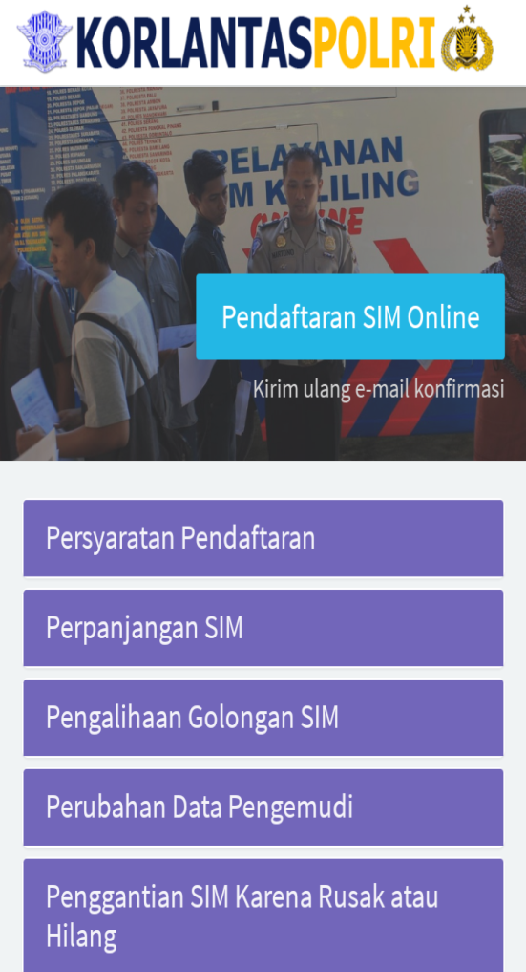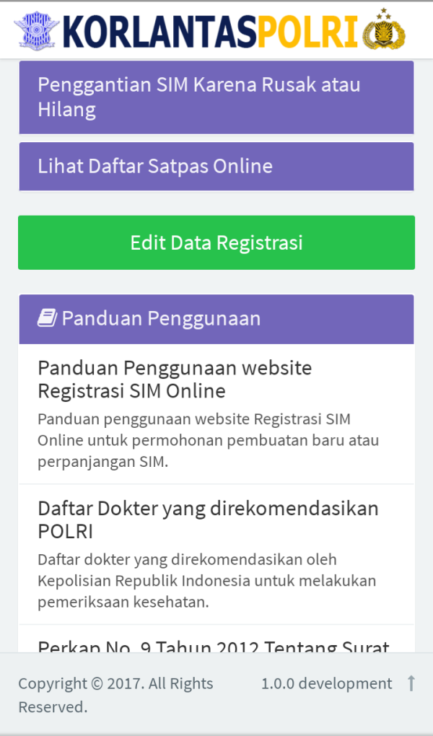

Gambar 1.Tampilan Halaman Utama

Pada tampilan halaman utama terdapat beberapa menu seperti menu pendafaran SIM *Online*, persyaratan pendaftaran, perpanjang SIM, pengalihan golongan SIM, pengubahan data pengemudi, penggantian SIM karena rusak atau hilang, lihat daftar satappas *Online*, edit data registrasi dan

panduan penggunaan.

60

lV 2.1.1 Tampilan Menu Persyaratan Pendaftaran SIM *Online*

dapat dilihat pada gambar 2.

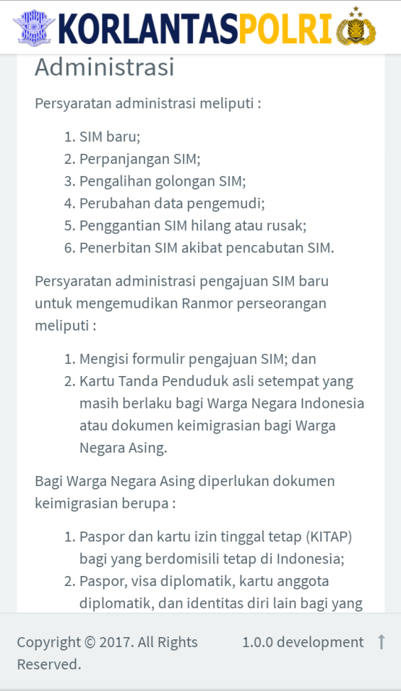 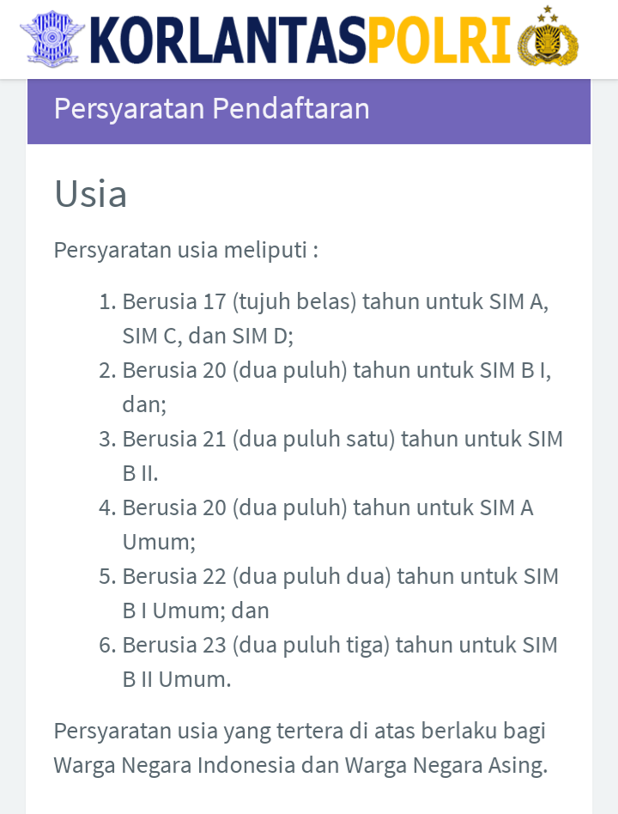

Gambar 2 Tampilan Persyaratan Pendaftaran SIm *Online*

Pada menu persyaratan pendaftaran SIM Online terdapat persyaratan usia dan persyaratan administrasi.

61

VI 2.1.2 Tampilan Menu Persyaratan Pendaftaran SIM *Online*

dapat dilihat pada gambar 2.

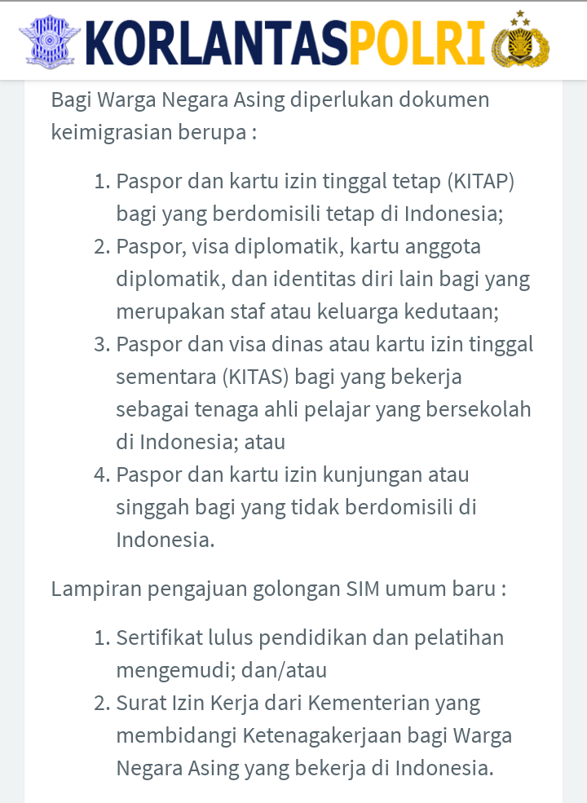 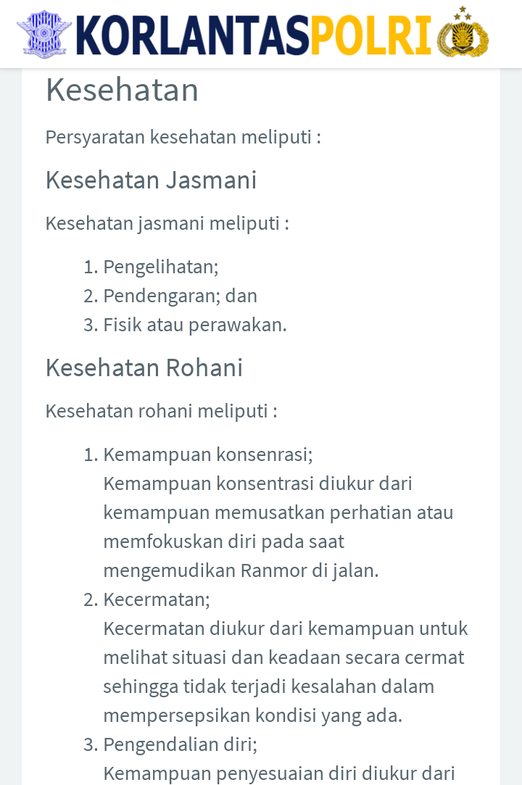

Gambar 2 Tampilan Persyaratan Pendaftaran SIm *Online*

Pada menu persyaratan pendaftaran SIM Online bagi warga asing terdapat persyaratan dokumen keimigrasian dan kesehatan jasmani.

62

IV 2.1.3 Tampilan Menu Perpanjangan SIM *Online*

dapat dilihat pada gambar 3.

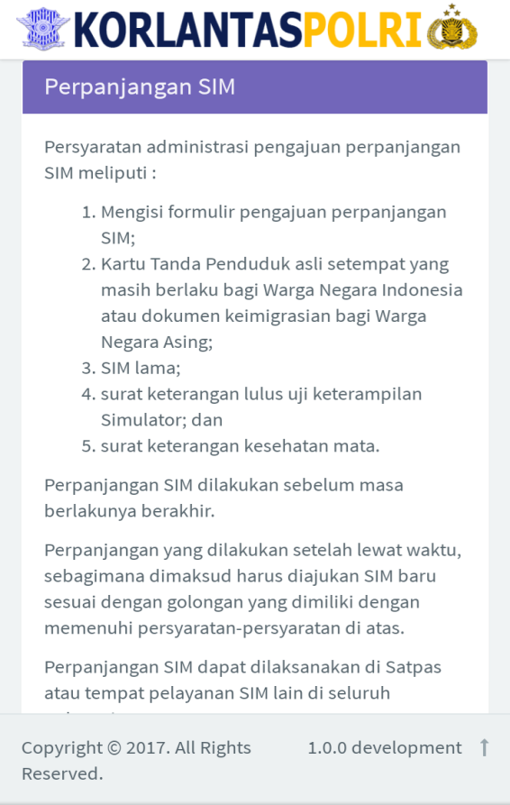 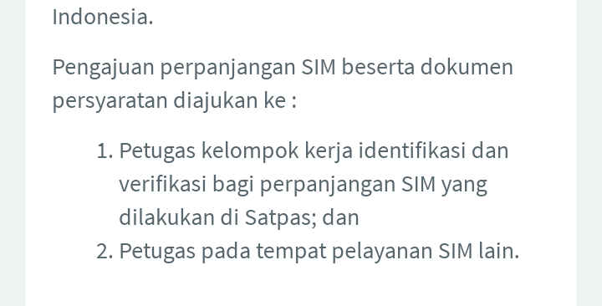

Gambar 2 Tampilan Perpanjangan SIM *Online*

Pada menu persyaratan administrasi pengajuan perpanjangan SIM.

63

IV 2.1.4 Tampilan Menu Pengalihan golongan

dapat dilihat pada gambar 4.

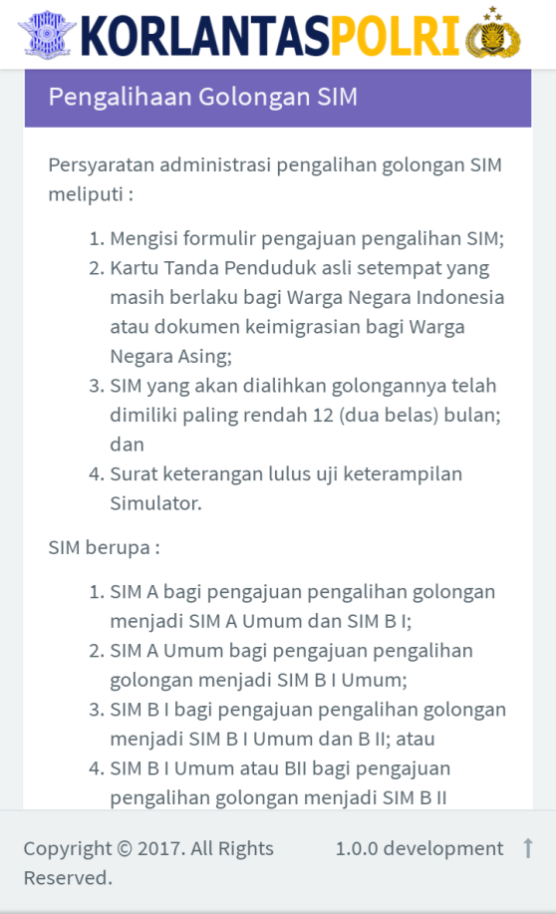 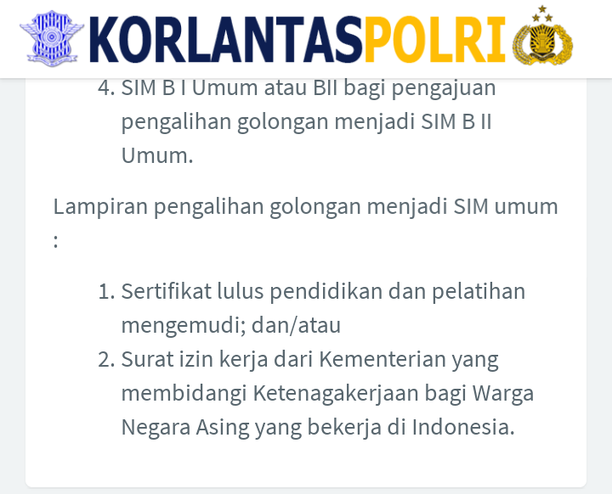

Gambar 4 Tampilan Perpanjangan SIM *Online*

Pada menu persyaratan administrasi pengalihan golongan SIM.

63

VI 2.1.5 Tampilan Menu Pengalihan golongan

dapat dilihat pada gambar 5

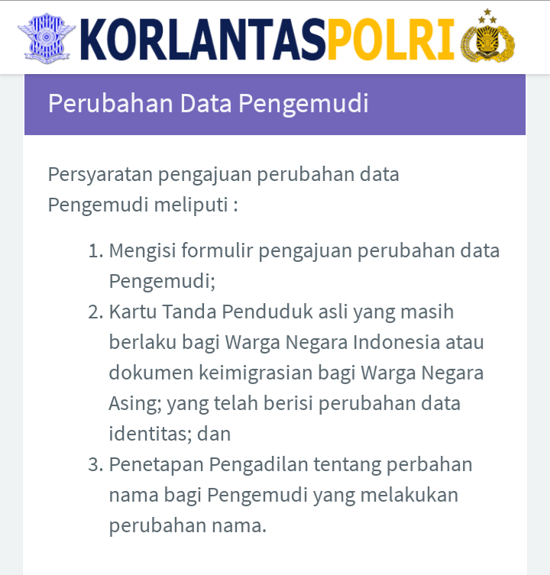

Gambar 5 Tampilan Pengjuan pengubahan data

Pada menu persyaratan pengajuan perubahan data SIM.

64

VI 2.1.6 Tampilan Menu Penggantian SIM Karena Rusak atau Hilang

dapat dilihat pada gambar 6.

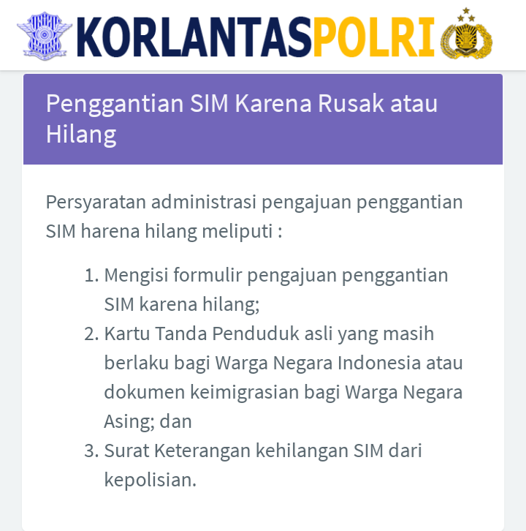

Gambar 6 Tampilan Penggantian SIM karena rusak atau hilang

Pada menu persyaratan administrasi pengajuan penggantian SIM

66

VI 2.1.7 Tampilan Menu Daftar Satapas Online

dapat dilihat pada gambar 7.

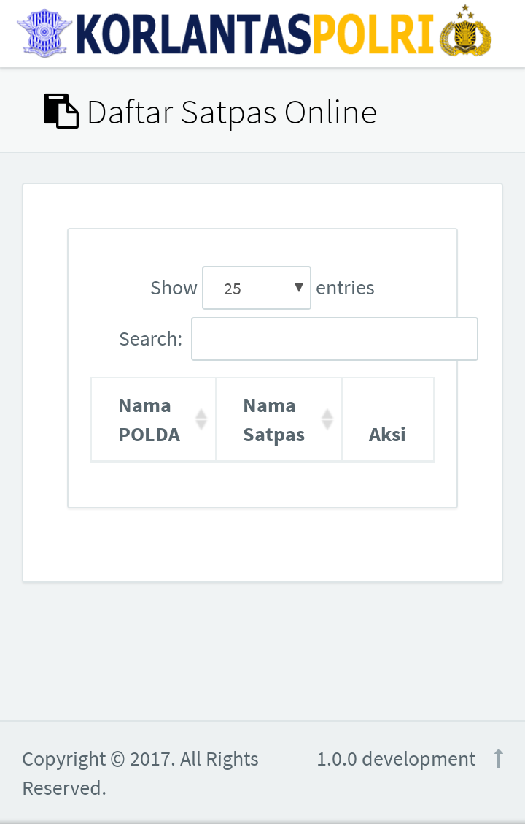

Gambar 7 Tampilan Daftar Satapas *Online*

Pada menu Daftar Satapas *Online*

67

VI 2.1.8 Tampilan form pendaftaran Sim Online

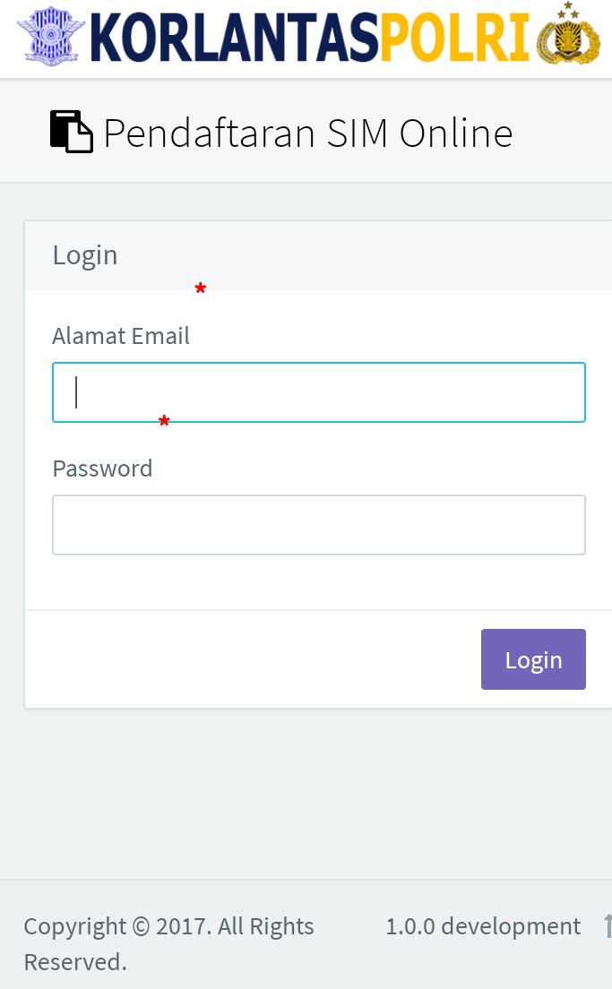

Gambar8 Tampilan Untuk Registrasi SIM Online

Pada Website SIM *Online*, terdapat form untuk melakukan registrasi *Online* untuk membuat SIM baru maupun perpanjang SIM.

68

**Vl 2.1.9 Tampilan form permohonan Sim Online**

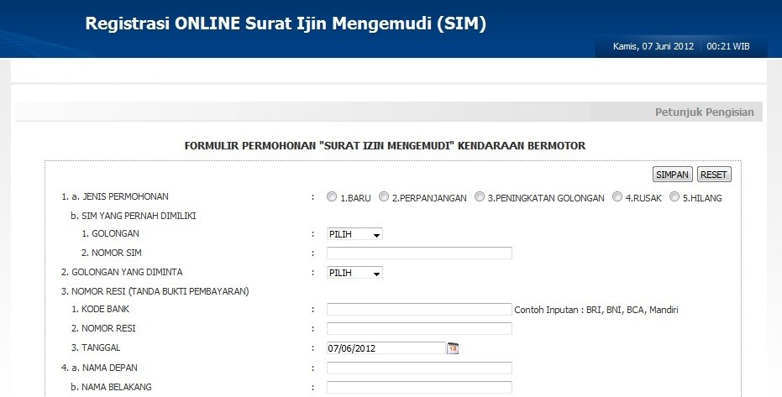

Gambar9 Tampilan from permohonan SIM *Online*

Pada Website SIM *Online*, terdapat form permohonan *Online* untuk membuat SIM baru maupun perpanjang SIM.

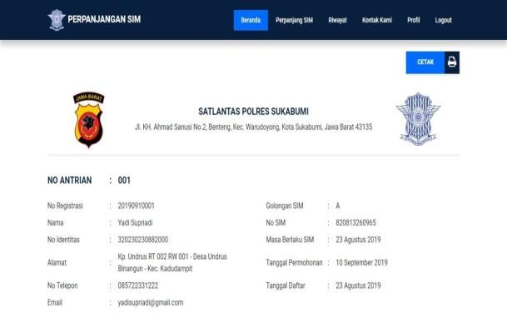**Vl 2.10 Tampilan form bukti daftar perpanjangan Sim Online**

Gambar 10 Tampilan User Interface Bukti Daftar Perpanjangan

Pada Website SIM *Online*, terdapat User interface bukti daftar perpanjangan *Online.* 69

IV.2.1.2 Analisis Website SIM Online

Pada tahap ini, penulis akan menganalisis Website SIM Online menggunakan metode PIECES. Metode PIECES itu sendiri terdiri dari *Performance, Information, Economy, Control, Effisiency,* dan *Service*.

1. *Performance* (Kinerja)

Dalam analisis kinerja diukur dari *throughput* dan *respond time* pada. Website SIM Online *Throughput* yaitu jumlah pekerjaan yang dapat dilakukan atau dihasilkan pada saat tertentu dan *respond time* yaitu waktu yang dibutuhkan untuk menyelesaikan serangkaian kegiatan untuk menghasilkan *output* tertentu. Dalam penelitian ini hasil analisis *performance* menunjukkan bahwa Website SIM Online dapat berjalan dengan baik, pengolahan input data yang efektif dan efisien dan sistem mampu merespon *user* sesuai dengan tutorial yang ada dengan cepat.

1. *Information* (Informasi)

Informasi merupakan elemen penting bagi *end user* atau nasabah pada suatu sistem dalam pengambilan keputusan. Pada analisis informasi ini dapat diukur dari kualitas inforamasi yang relevan, akurat, lengkap, dan tepat waktu. Dalam penelitian ini, hasil dari analisis *information* adalah bahwa Website SIM Online sudah memenuhi kriteria relevan, akurat, dan lengkap. Karena pada Website SIM Online terdapat berbagai macam informasi bagi *user* baru atau nasabah baru yang belum paham saat memutuskan untuk memilih jenis tabungan yang dibutuhkan untuk *user* baru atau nasabah baru tersebut, Serta Website SIM Online juga telah memenuhi kriteria tepat waktu, karena informasi terkini di *update* setiap periode.

1. *Economic* (Ekonomi)

Dalam analisis ekonomi menilai prosedur yang ada pada Website SIM Online saat ini dapat ditingkatkan manfaatnya (nilai gunanya) atau diturunkan biaya penyelenggaraannya. Dalam penelitian, hasil dari analisis ekonomi menunjukkan bahwa jika Website SIM Online di *update* dengan penambahan informasi terkini di seputar lalulitas maupun seputar Kapolresta Soreang.

1. *Control* (Pengendalian)

Peran pengendalian dalam sistem cukup krusial karena akan menentukan berjalannya sistem terebut. Hasil penelitian analisis pengendalian pada aplikasi Website SIM Online saat ini masih dapat ditingkatkan menjadi lebih baik, kemampuan untuk mendeteksi kesalahan atau kecurngan menjadi lebih baik juga dan jika Website SIM Online melakukan penambahan fitur baru maka harus disiapkan pula perangkat pengaman untuk mendeteksi kesalahan yang mungkin akan muncul pada aplikasi.

1. *Efficiency* (Efisiensi)

Dalam analisis efisiensi menilai bahwa prosedur yang ada pada Website SIM Online sangat baik, karena untuk saat ini desain pada Website SIM Online cukup simpel tapi mencakup seluruh informasi yang dibutuhkan oleh pemohon. Untuk pengembangan Website kedepannya dengan berbagai menu baru, Website lebih diproteksi dari segala kemungkinan kesalahan agar lebih efektif dan efisien.

1. *Service* (Layanan)

Dalam analisis layanan menilai bahwa prosedur pada Website SIM Online masih dapat di tingkatkan kemampuannya untuk mencapai peningkatan kualitas layanan. Dalam penelitian ini, hasil analisis layanan menunjukan bahwa Website SIM online perlu diperbaiki, mengingat website seringkali eror apabila terlalu banyak pemohon yyang mengakses Website SIM Online.

71

## IV.3 Output

Apabila pemohon SIM telah lulus uji teori dan uji simulasi, maka petugas akan mencetak SIM sesuai dengan prosedur yang berlaku. Berikut ini tampilan SIM A,,BI,BII,C,D yang sudah di cetak :

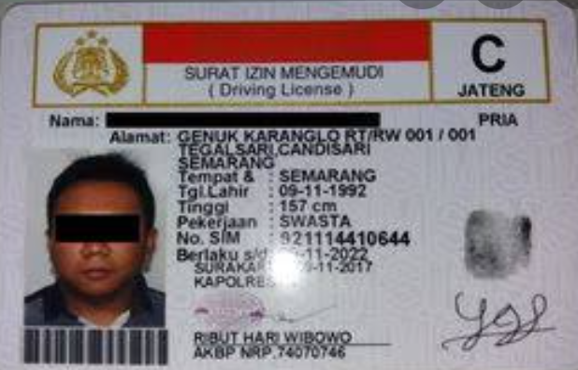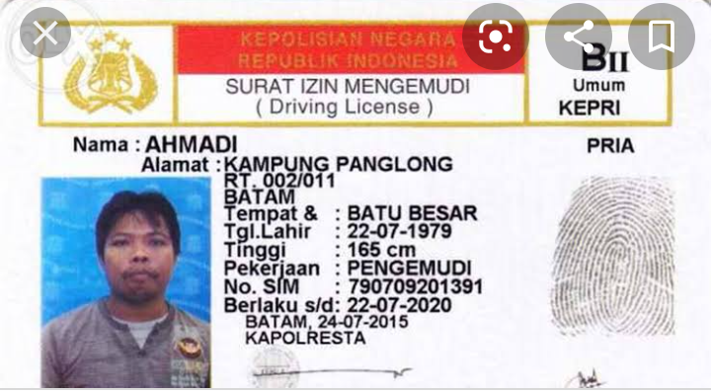

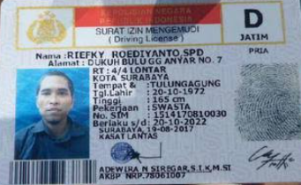

73

IV.3.1 Rekomendasi Hasil Analisis Menggunakan Metode PIECES

Setelah dilakukan analisa terhadap Website SIM Online yang berjalan maka rekomendasi yang dihasilkan adalah sebagai berikut:

1. Website SIM Online bisa melakukan registrasi pembuatan SIM baru
2. Bisa melakukan registrasi perpanjang SIM.
3. Penambahan fitur Website SIM Online, contohnya menu informasi seputar lalulintas maupun Kapolresta soreang yang di tamnpilkan pada WEB SIM Online.

75

# BAB V

# PENUTUP

V.1 Kesimpulan dan Saran Mengenai Pelaksanaan Kerja Praktek

V.1.1 Kesimpulan Pelaksanaan Kerja Praktek

* 1. Mahasiswa dapat mengaplikasikan ilmu yang diperoleh salama kerja praktek untuk menyelesaikan permasalahan di dunia nyata.
  2. Mengasah kemampuan analisis Website SIM Online dalam menemukan permasalahan yang ada.
  3. Melatih kecakapan mahasiswa dalam berkomunikasi yang baik.
  4. Keterampilan mempelajari hal yang baru dalam waktu yang relative singkat.
  5. Mengenal istilah-istilah baru mengenai dunia Kepolisian.
  6. Mempersiapkan kualitas diri mahasiswa menghadapi dunia kerja nyata.

76

V.1.2 Saran Pelaksanaan Kerja Praktek

Kerja praktek merupakan salah satu matakuliah yang wajib diikuti oleh mahasiswa, namun dalam pelaksanaan kerja praktek tidak ada seminar khusus yang mengarahkan mahasiswa dalam melaksanakan kerja praktek tersebut, karena jika melalui *website* saja mahasiswa masih banyak yang belum memahami. Waktu pelaksanaan kerja praktek terbatas, karena disesuaikan mengikuti jadwal perkuliahan yang lain sehingga pelaksanaan kerja praktek yang seharusnya dilaksanakan dalam satu bulan, pada kenyataannya hanya dilakukan beberapa hari dalam waktu satu bulan tersebut. Belum ada alternative lain pelaksanaan kerja praktek di masa pandemi COVID-19. Terkadang tempat mahasiswa melaksanakan kerja praktek tidak menerima orang luar atau orang baru karena takut tersebarnya *corona virus*. Diharapkan kedepannya ada alternative lain dalam pelaksanaan kerja praktek di masa pandemi ini dan dalam pelaksanaan kerja praktek dapat lebih terarah sehngga mahasiswa dapat mengikuti pelaksanaan kerja praktek dengan baik.

76

V.2 Kesimpulan dan Saran mengenai Analisis Website Korlantas Polri di Kapolresta Bandung

V.2.1 Kesimpulan mengenai Analisis Website Korlantas Polri di Kapolresta Bandung

Adapun kesimpulan yang dapat diperoleh dari Analisis Website Korlantas Polri di Kapolresta Bandung

yang telah dibuat adalah sebagai berikut:

1. Dengan adanya penambahan menu baru pada Website Korlantas Polri , dapat mempermudah pemohon dan petugas dalam memenuhi kebutuhan yang diperlukan.
2. Bisa memudahkan pemohon dalam melakukan pembuatan SIM baru maupun perpanjang SIM.

Saran mengenai Analisis Website Korlantas Polri di Kapolresta Bandung

Adapun saran terhadap analisa Website Korlantas Polri yang telah dibuat adalah sebagai berikut:

1. Perlu dilakukannya riset terlebih dahulu sebelum penambahan menu baru, agar fitur baru yang akan ditambahkan bisa menambah nilai ekonomis, berguna bagi petugas dan pemohon, serta meningkatkan layanan Website Korlantas Polri.
2. Pengendalian atau *control* pada Website Korlantas Polri saat ini masih dapat ditingkatkan menjadi lebih baik, kemampuan untuk mendeteksi kesalahan menjadi lebih baik juga dan jika Website Korlantas Polri melakukan penambahan menu baru maka harus disiapkan pula perangkat pengaman untuk mendeteksi kesalahan yang mungkin akan muncul pada Website.
3. Adanya ujicoba terhadap fitur baru yang akan di tambahkan kedalam Website Korlantas Polri.
4. Untuk peneliti berikutnya diharapkan dapat mengembangkan Website Korlantas Polri lebih lanjut dengan berbagai menu yang benilai guna dan ekonomis untuk pemohon dan petugas.

76

# DAFTAR PUSTAKA

Abidin, R. (2016). Beberapa Hal Yang Harus Diketahui Tentang PHP 7.

Asropudin, P. (2013). *Kamus Teknologi Informasi. Bandung*. CV Titian Ilmu. Bootstrap. (2018). No Title.

Https:/[/www.p](http://www.polri.go.id/)o[lri.go.id.](http://www.polri.go.id/) (1992). Surat Ijin Mengemudi (SIM). Retrieved from https:/[/www.p](http://www.polri.go.id/layanan-sim.php)o[lri.go.id/layanan-sim.php](http://www.polri.go.id/layanan-sim.php) ((diakses pada 18 Agustus 2019 : 16.30 WIB)

Kardianawati, S. dan A. (2014). *Rancang Bangun Sistem Perpanjangan Masa Berlaku SIM Online (Studi Kasus: Kepolisian Negara Republik Indonesia Daerah Jawa Tengah Resor Pati Satuan Lalulintas)* (Vol. 1).

Putra, R. L. (2016a). Studi tentang pelayanan SIM Online di Satuan Lalulintas Kota Bandung.

Rouse, M. (2018). MySQL.

Rustopo, I. N. dan I. P. (2016). Implementasi Surat Izin Mengemudi di Satuan Penyelenggaraan Administrasi SIM Colombo Surabaya. *Jurnal Ilmu Administrasi Negara*, *1*(1).

Suhartono, S. (2015). Perpanjangan Surat Izin Mengemudi Melalui SIM Online Layanan dan SIM Keliling. *Jurnal Ilmu Hukum*, *11*(21), 13.

Suryawan, D. K. (2015). Kulaitas Pelayanan Perpanjangan SIM Golongan C. *Majalah Ilmiah Dian Ilmu*, 60.

Sutabri, T. (2012). *Analisis Sistem Informasi*. Yogyakarta: Andi Offset.

80

LAMPIRAN A.

TOR (TERM OF REFERENCE)

Sebelum melakukan kerja praktek, penulis melakukan beberapa metodologi penelitian diantaranya observasi, wawancara, dan studi pustaka. Setelah mengamati dan mempelajari sistem yang sedang berjalan di Kapolresta Bandung , penulis menyepakatai untuk melaksanakan kerja praktek dengan mengambil judul AnalisisWeb SIM Online di Kapolresta Bandung dengan pencapaian hasil sebagai berikut:

1. Menganalisis sistem yang sedang berjalan pada WebsitE SIM Online dengan menggunakan metode PIECES.
2. Memberikan rekomendasi terhadap Website SIM Online yang berjalan saat ini.
3. Mendokumentasikan hasil analisis dalam sebuah laporan kerja praktek.

Bandung, . . . . . . . . . . . . .

Disetujui Oleh:

Peserta Kerja Praktek Pembimbing Lapangan

Syifa Fauziah Briptu Zmas siti khodijah,SH

NIM. 301170022 NIK.

LAMPIRAN B.

LOG ACTIVITY

|  |  |  |
| --- | --- | --- |
| Minggu / Tgl | Kegiatan | Hasil |
| Minggu 1 / Tgl 23 November  2020 | * Pengenalan lingkungan kerja * Mengamati langsung aplikasi AMAR Mobile * Wawancara dengan Staf SIM | Mengetahui lingkungan kerja praktek, mengetahui Website Korlantas Polri secara langsung, serta mengetahui *job desk* staf SIM.. |
| Minggu 2 / Tgl 30 Desember 2020 | * Eksplorasi metodologi analisis Website Korlantas Polri * Menganalisis menu registrasi pendaftaran SIM yang terdapat pada Website Korlantas Polri dengan metode PIECES | Mengetahui metode yang akan digunakan yaitu metode PIECES.  Mengetahui kekurangan dan kelebihan Website Korlantas Polri |
| Minggu 3 / Tgl 7 Desember 2020 | Menganalisis menu registrasi SIM Online pada Website Korlantas Polri | Mengetahui kekurangan dan kelebihan Website Korlantas Polri |
| Minggu 4 / Tgl 14Desember 2020 | Konsultasi pada pembimbing terkait analisis yang dilakukan. | Menjelaskan kepada pembimbing apa yang di bahas pada laporan kerja praktek |
|  |  |  |
| Minggu 5 / Tgl 21  Desember 2020 | Menganalisis kendala yang dijumpai saat menggunakan Web Korlantas Polri. | Mengetahui kelemahan Website Korlantas Polri |

|  |  |  |
| --- | --- | --- |
| Minggu 6 / Tgl 28Desember 2020 | Memberikan rekomendasi dan hasil analisis yang telah dilakukan. | Mengetahui hasil dan analisis untuk pengembangan Web Korlantas Polri. |
| Minggu 7 / Tgl 4 Januari 2021 | Melakukan proses pelaporan dan evaluasi kerja praktek | Mengetahui kekurangan penulis dan mengetahui teknis penulisan laporan kerja praktek |

82

LAMPIRAN C.

STRUKTUR ORGANISASI

KAPOLRESTA BANDUNG

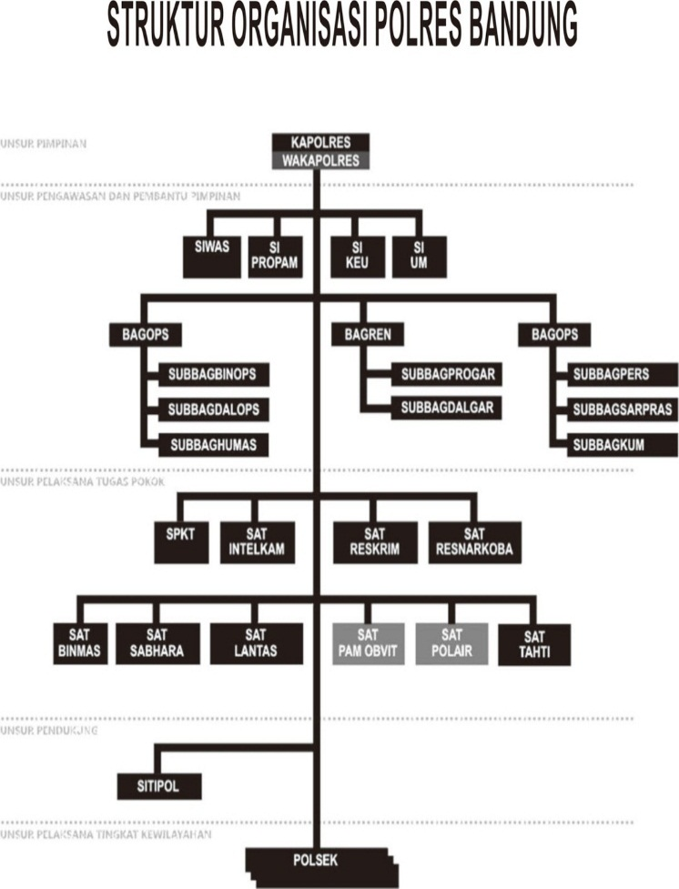

84